1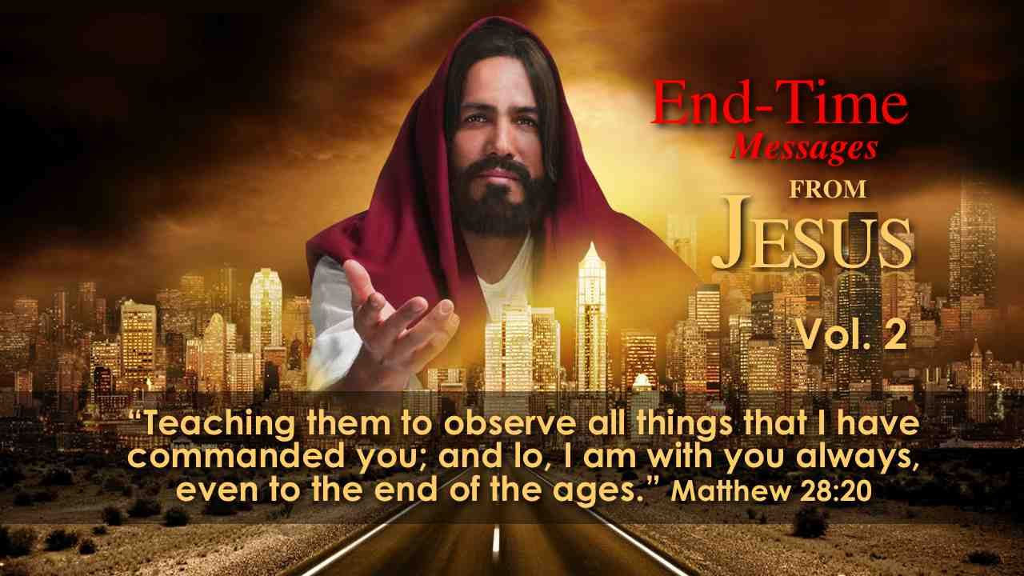 |  | ВЕСТЬ ХРИСТА ДЛЯ ПОСЛЕДНЕГО ВРЕМЕНИ  "Уча их соблюдать всё, что Я повелел вам; и се, Я с вами во все дни до скончания века.” (Мф. 28:20)
2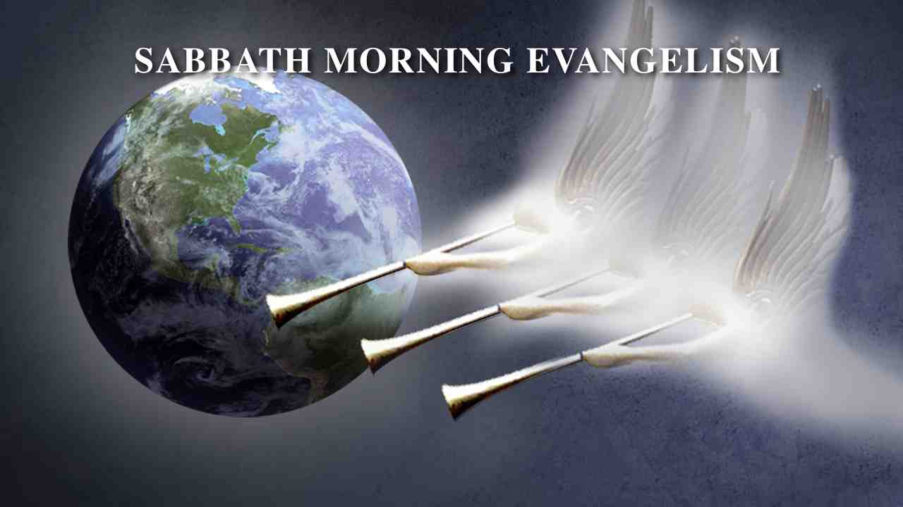 |  | ЕВАНГЕЛИЗМ СУББОТНЕГО БОГОСЛУЖЕНИЯ
3 |  | НАДЕЖДА ТЫСЯЧЕЛЕТИЯ
4 |  | Весь мир с замирание сердца наблюдал, как космонавт Юрий Гагарин в течение 108 минут огибал земной шар в космическом корабле «Восток»; это событие было в заголовках газет по всему миру 12 апреля 1961 года.
5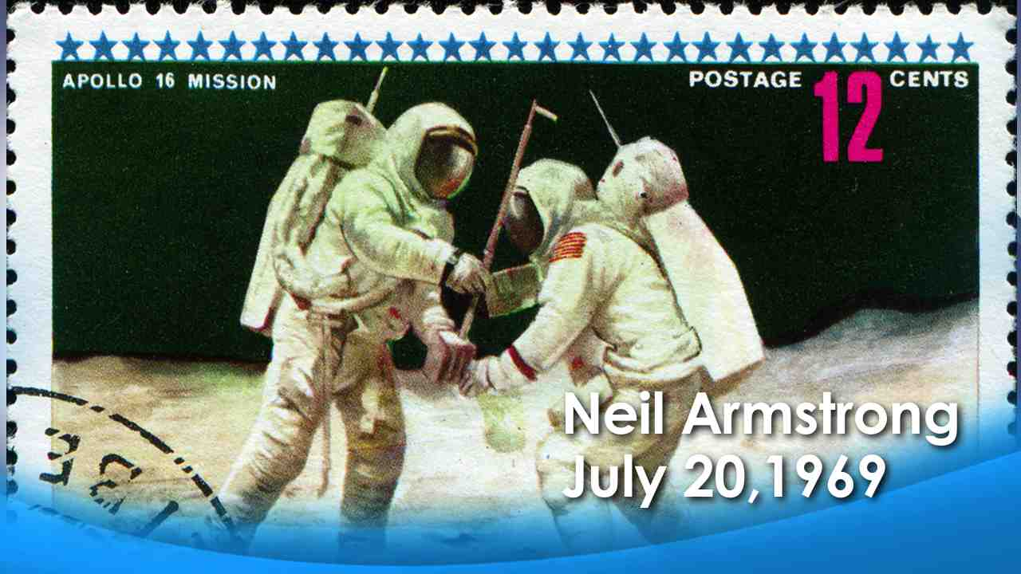 | И мир до сих пор поражен тем гигантским скачком в области космических технологий, когда 20 июля 1969 года астронавты Нейл Армстронг и Баз Олдрин смогли пройтись по луне. Наш мир никогда не будет прежним! Некоторые люди были даже немного напуганы этим освоением космического пространства.
6 | А другие были в полном восторге. Один человек сказал: "Было бы замечательно, если бы астронавты открыли где-нибудь в космосе прекрасную, населенную, плодородную планету, куда человечество может сбежать от всех тех проблем, которые у нас есть на земле?" Разве не хорошая идея?  Как бы было бы великолепно сбежать от загрязнения окружающей среды, преступлений, болезней, печалей и страдания на этой земле? Это было бы похоже на длинный, длинный отпуск.
7 | А что вы думаете об отпуске длиною в тысячу лет? Невозможно, скажете вы? Может, вы не знаете, но Библия говорит об отпуске, который продлится тысячу лет.
8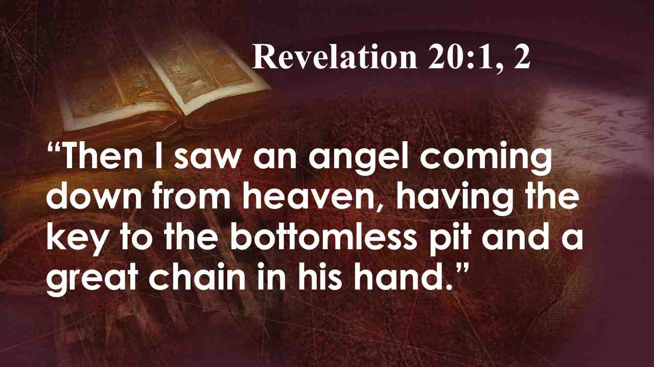 | И увидел я Ангела, сходящего с неба, который имел ключ от бездны и большую цепь в руке своей.
9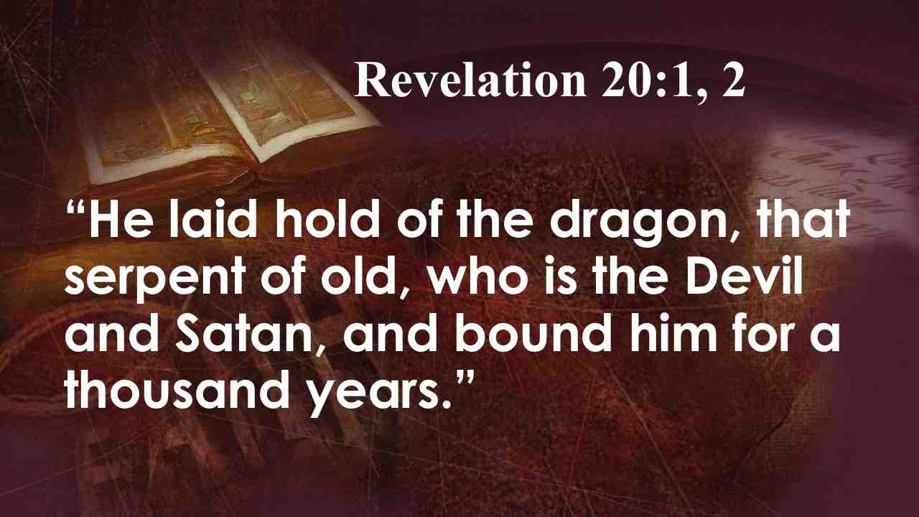 | Он взял дракона, змия древнего, который есть диавол и сатана, и сковал его на тысячу лет. Отк. 20:1, 2.
10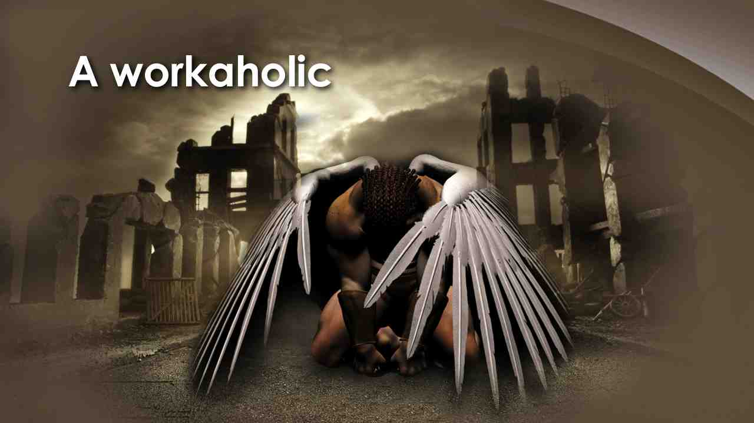 | Давайте поговорим о трудоголиках! Сатана не работает по часам. Он трудится круглосуточно, семь дней в неделю, из месяца в месяц в течение тысяч лет. Нет перерывов. Нет праздников. Нет больничных. И нет отпусков.  И какой результат! Везде, каждый день мы видим коварные достижения этого падшего ангела. Мы видим их в больницах и домах престарелых, тюрьмах и лагерях беженцев, землетрясениях и торнадо, преступности и войнах. Если кто-нибудь и заработал отпуск, так это сатана. И, как ни странно это может показаться, он совсем не стремится отдохнуть. Напротив, его заставят взять отгул!  После восстания сатана и его ангелы были сброшены с небес. В Библии сказано:
11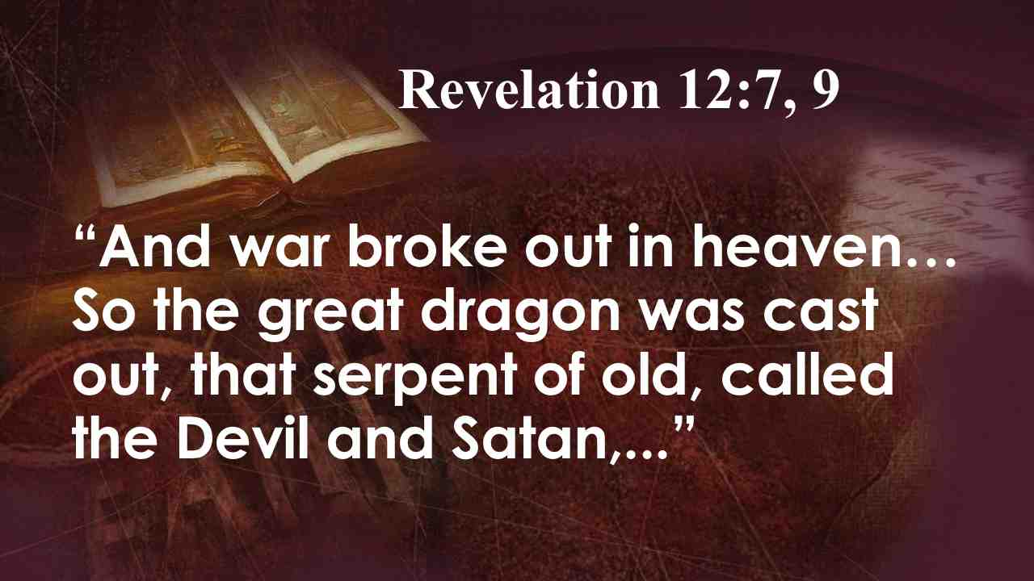 | И произошла на небе война… И низвержен был великий дракон, древний змий, называемый диаволом и сатаною,…
12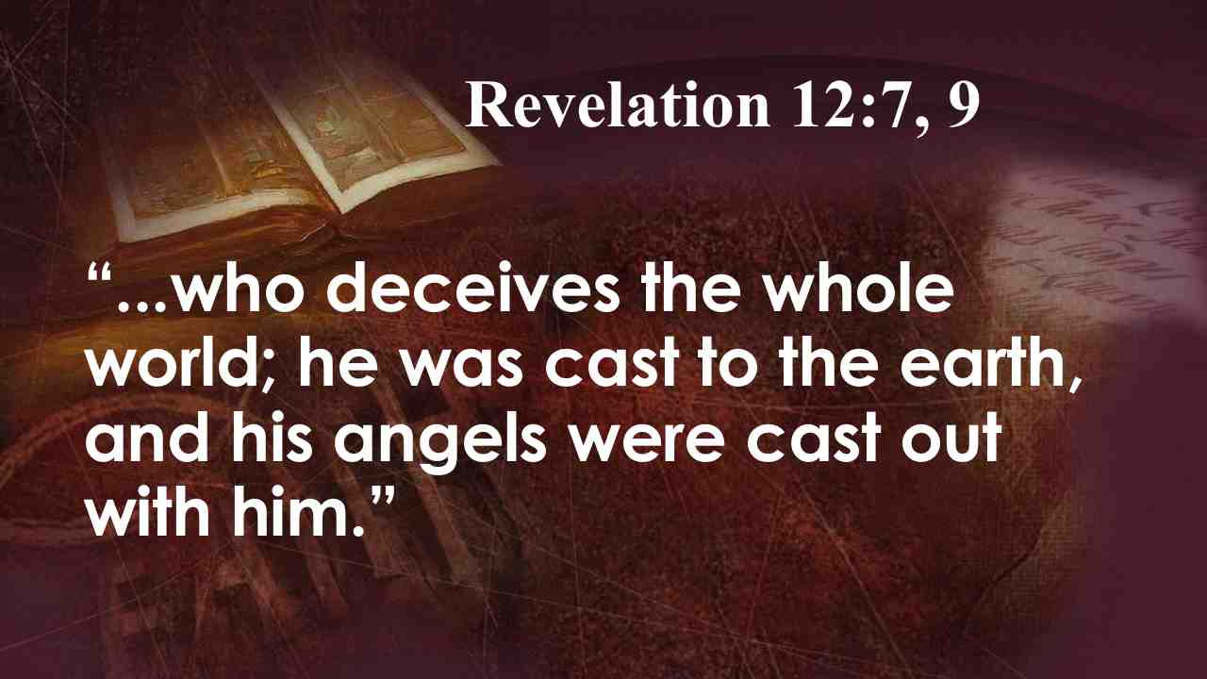 | … обольщающий всю вселенную, низвержен на землю, и ангелы его низвержены с ним. Отк. 12:7, 9.
13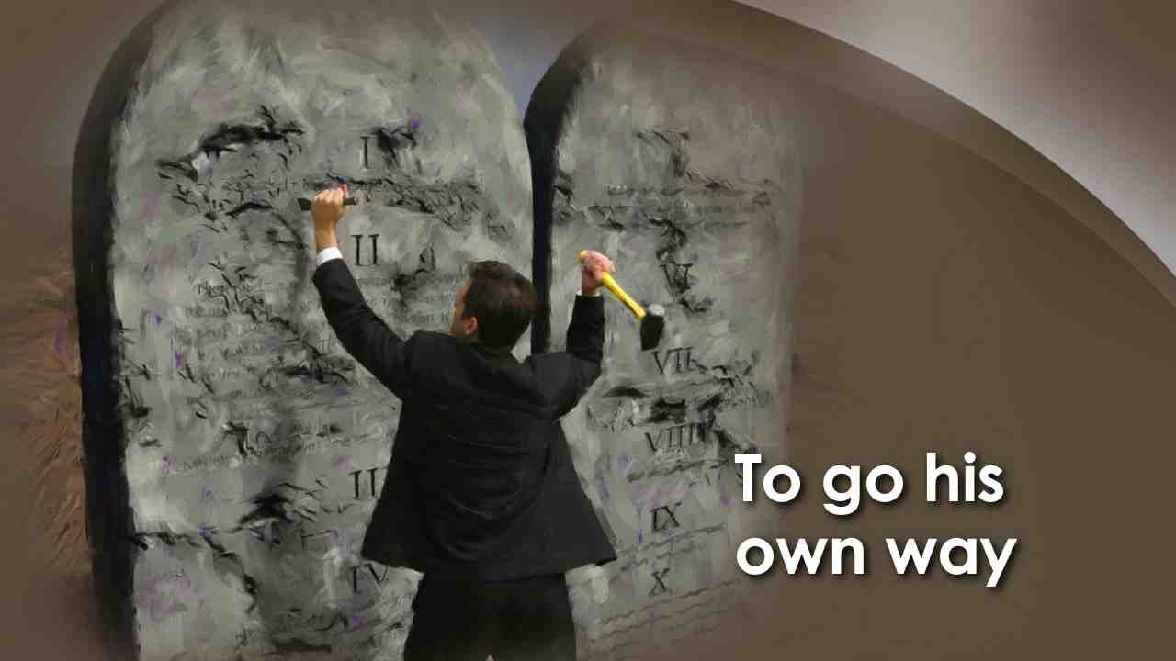 | Планета Земля, только что сотворенная руками Творца, стала штаб-квартирой сатаны. Обманом он обрел власть над Адамом и Евой и в течение 6000 лет являл свой способ управления миром. Земля стала зрелищем во Вселенной, иллюстрируя то, что происходит, когда Божьи повеления пренебрегаются, когда человек избирает идти своим путем.
14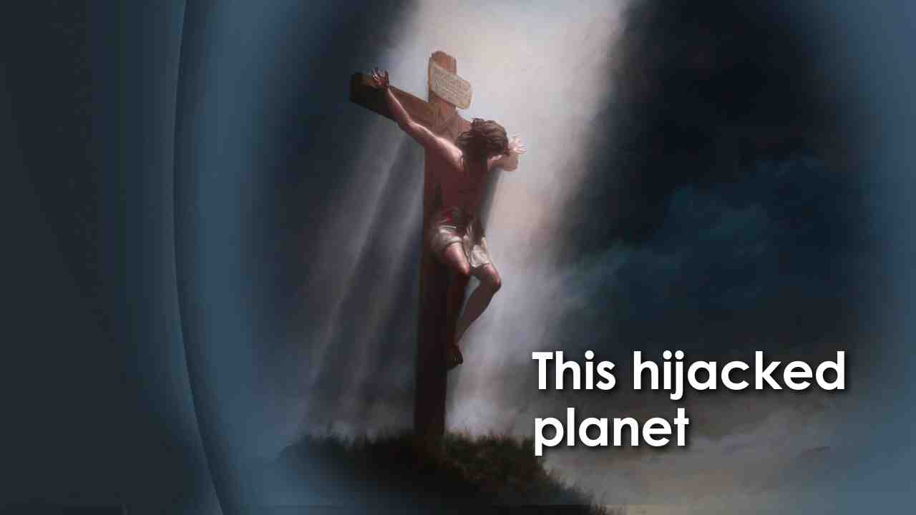 | Христос пришел и умер на Голгофе, чтобы выкупить эту похищенную планету и ее жителей от оков сатаны. Распятие Христа продемонстрировало всей вселенной, как далеко этот падший ангел может зайти в своей попытке уничтожить Бога и Его Царство.
15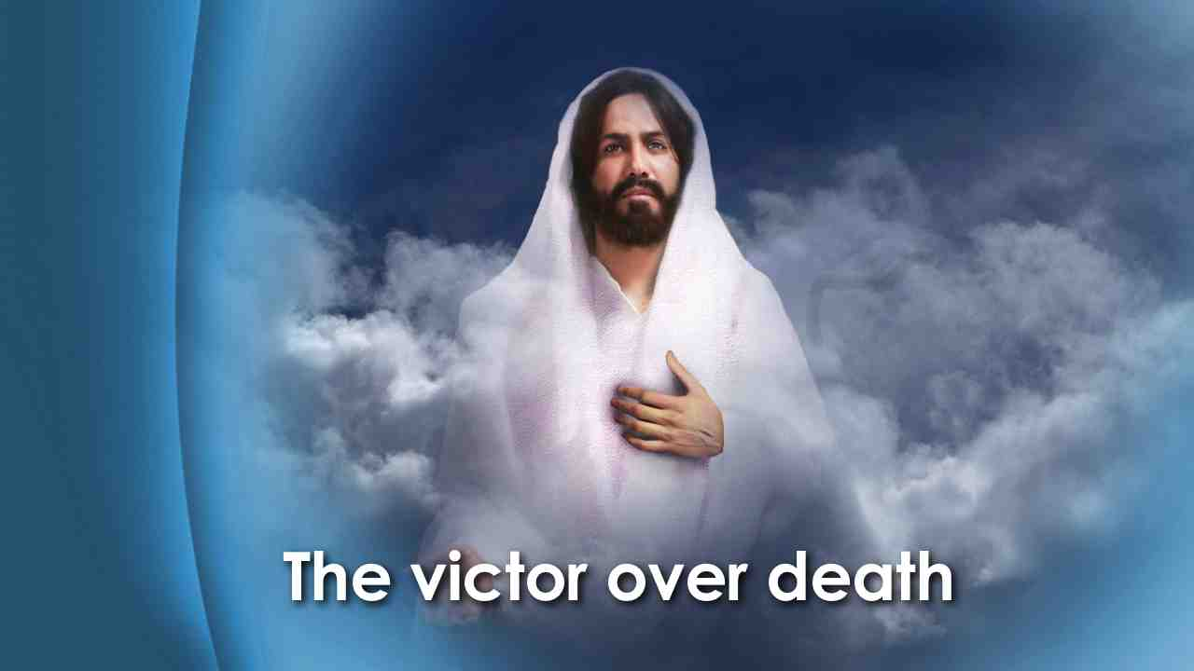 | Но когда Христос вознесся на небеса, Победитель над смертью и грехом, сатана понял, что его время уходит. Именно поэтому Петр предупредил человечество:
16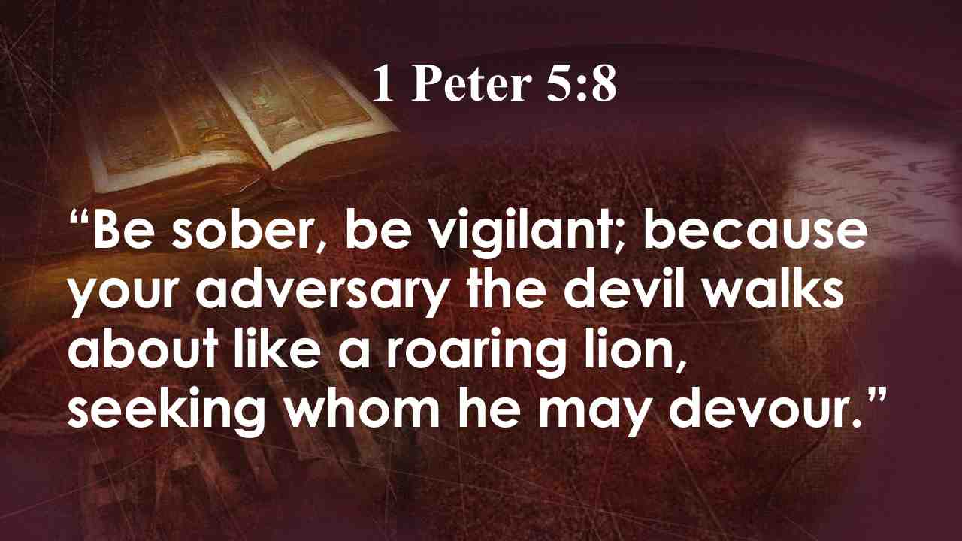 | Трезвитесь, бодрствуйте, потому что противник ваш диавол ходит, как рыкающий лев, ища, кого поглотить. 1 Петра 5:8.
17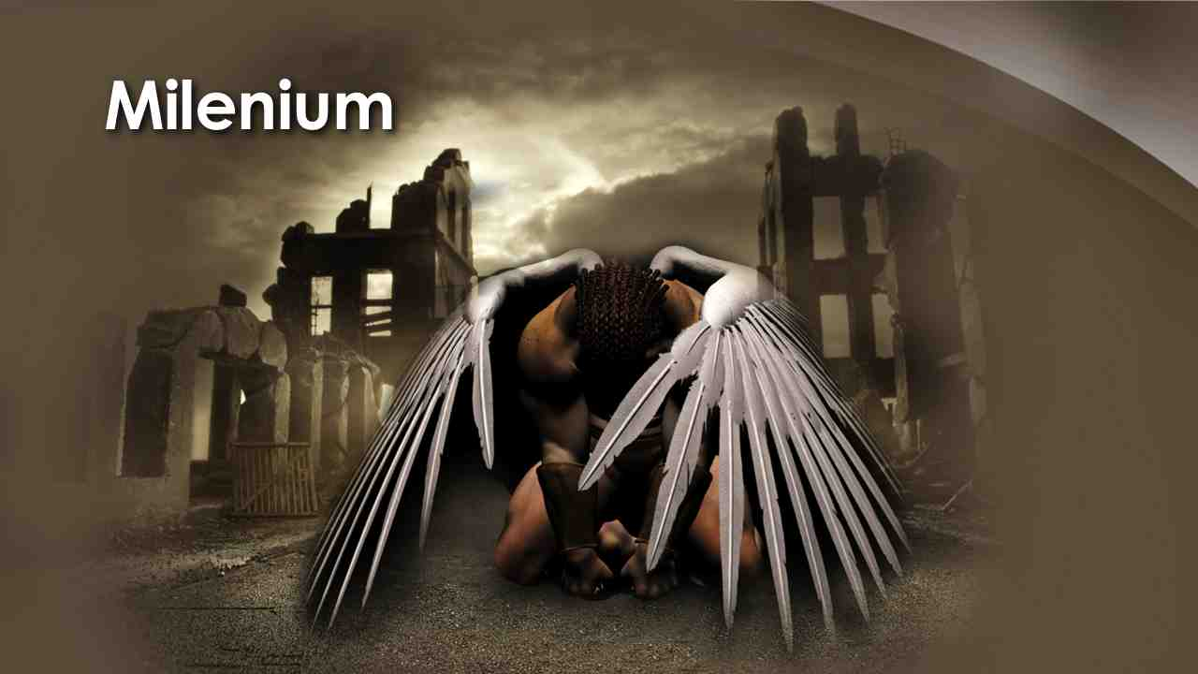 | Война, начатая на небесах, закончится на земле после того, как сатана возьмет вынужденный отпуск - отпуск продолжительностью в 1000 лет.  Этот период времени часто называют "тысячелетием".  Вы спросите: "Когда же начнется это тысячелетие, или отпуск сатаны?" Как мы можем это узнать? Давайте взглянем на события перед вторым пришествием Христа. Павел описывает это пришествие.
18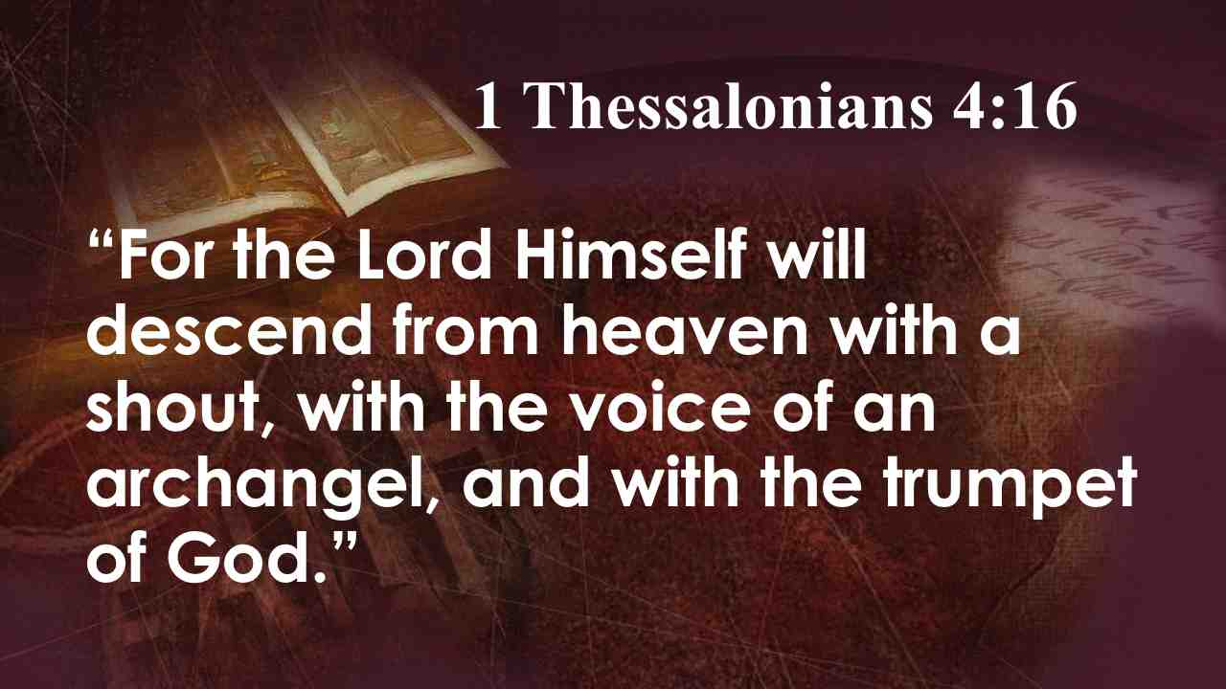 | Потому что Сам Господь при возвещении, при гласе Архангела и трубе Божией, сойдет с неба, и мертвые во Христе воскреснут прежде. 1 Фесс. 4:16.
19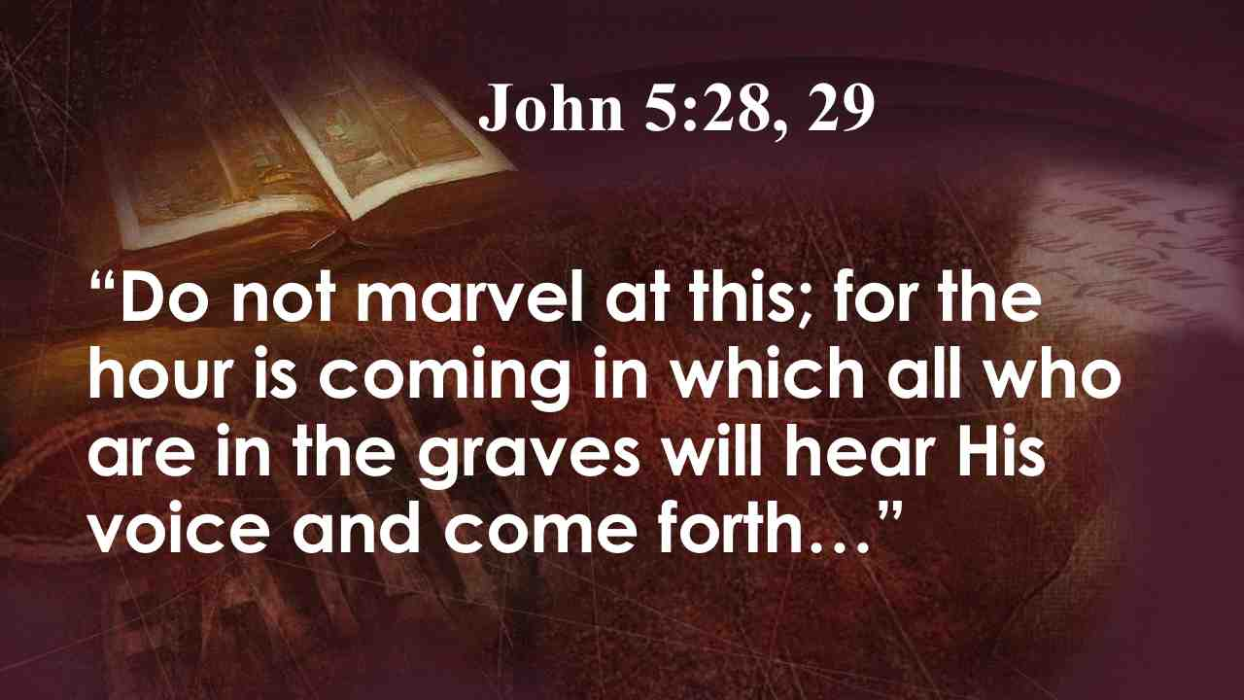 | Заметьте, что сказал Христос: Не дивитесь сему; ибо наступает время, в которое все, находящиеся в гробах, услышат глас Сына Божия …
20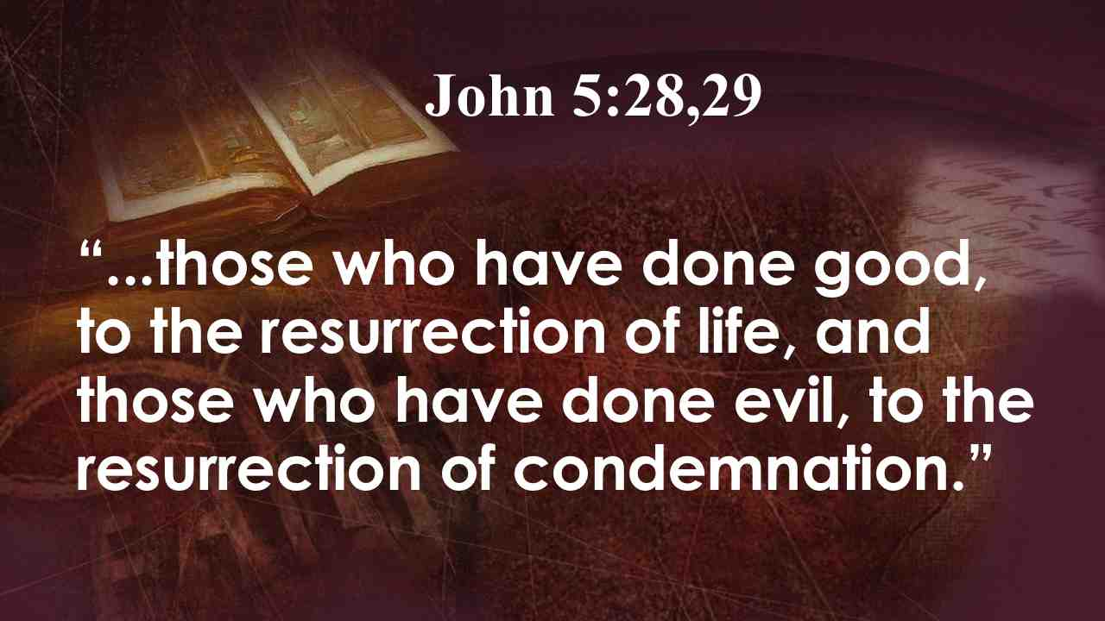 | …и изыдут творившие добро в воскресение жизни, а делавшие зло - в воскресение осуждения. Ин. 5:28, 29.
21 | Два воскресения  1. Воскресение для жизни тех, кто творил добро.  2. Воскресение в осуждение тех, кто творил зло.  Когда мы изучаем Библию, мы обнаруживаем, что одно воскресение происходит в начале тысячи лет, а другое воскресение в конце этого периода.  Апостол Иоанн ясно говорит о том, какое воскресение произойдет в первую очередь.
22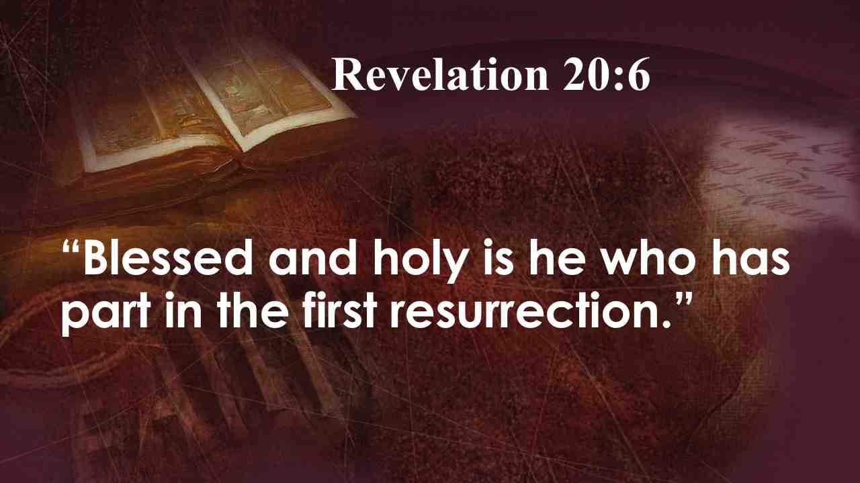 | Блажен и свят имеющий участие в воскресении первом. Отк. 20:6.
23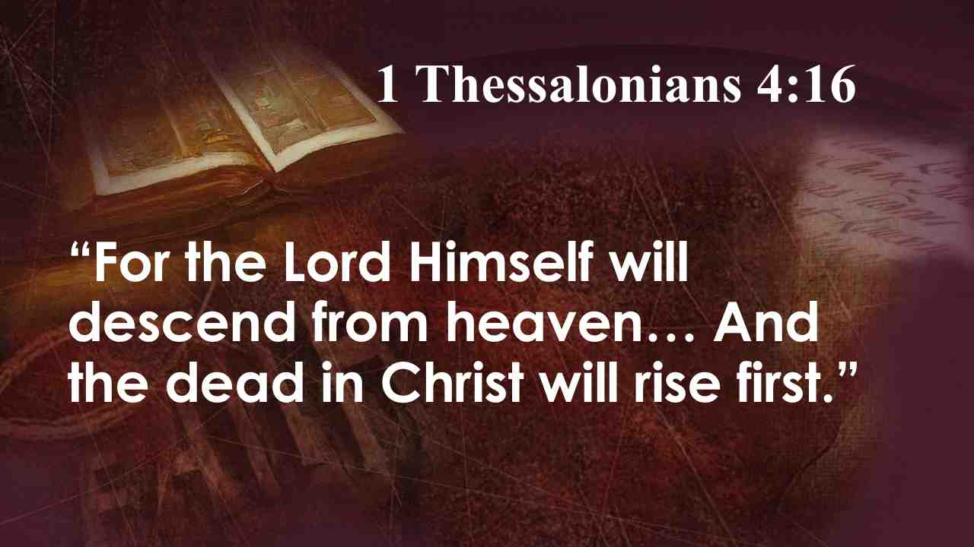 | Павел в деталях описывает этот воскресение: Потому что Сам Господь при возвещении сойдет с неба, и мертвые во Христе воскреснут прежде. 1 Фесс. 4:16.
24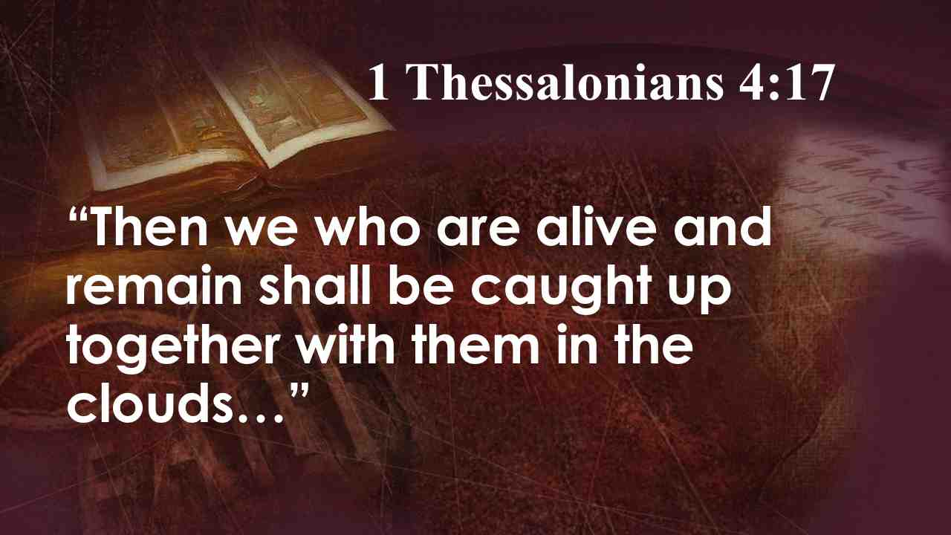 | И сразу же произойдет другое поразительное событие: Потом мы, оставшиеся в живых, вместе с ними восхищены будем на облаках …
25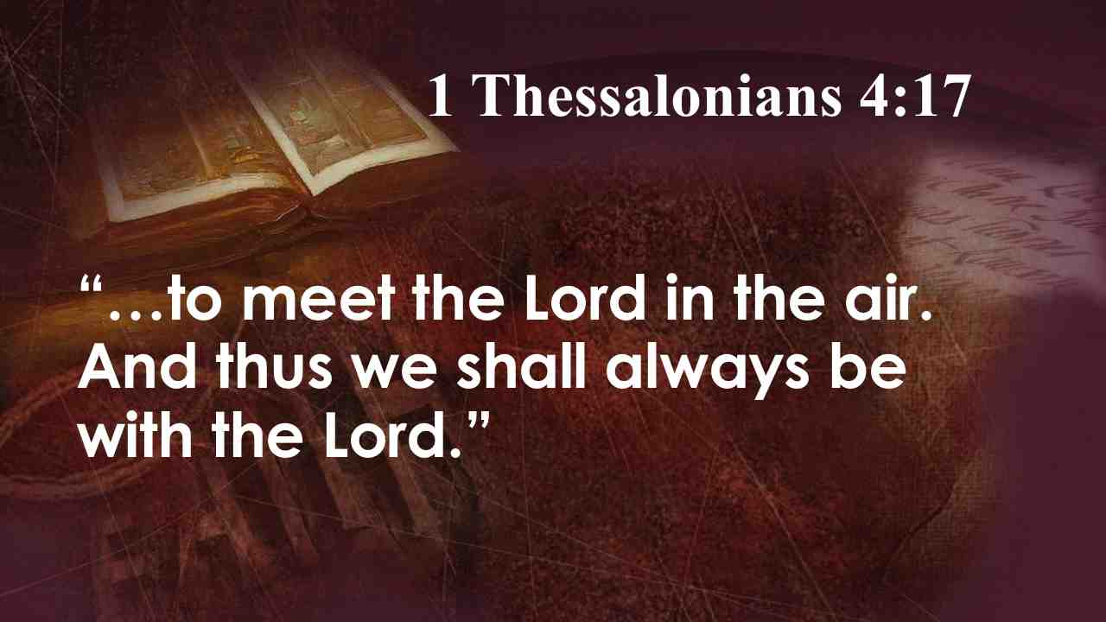 | …в сретение Господу на воздухе, и так всегда с Господом будем. 1 Фесс. 4:17.
26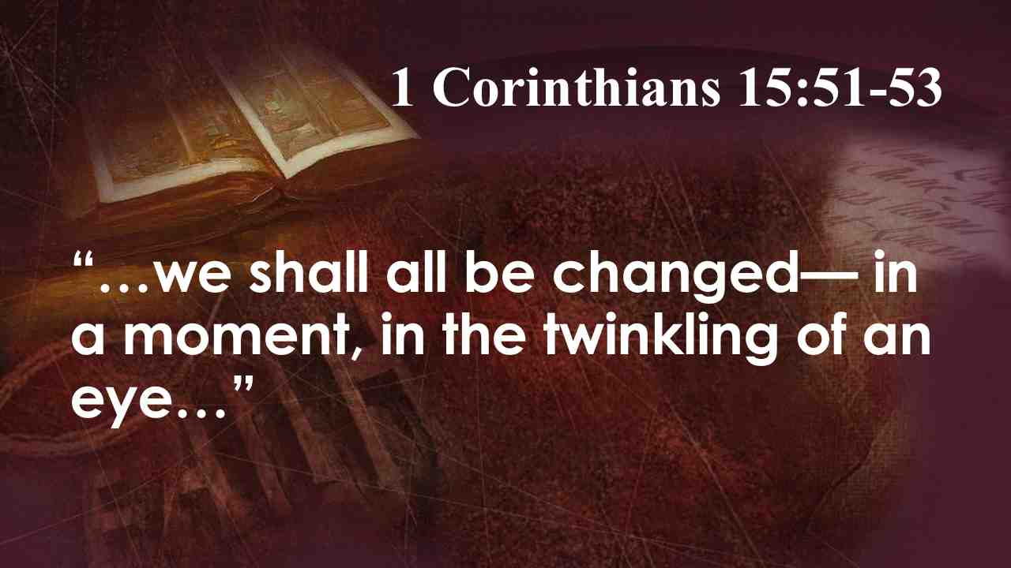 | В это время спасенные преобразятся. Библия говорит: …Говорю вам тайну: не все мы умрем, но все изменимся …
27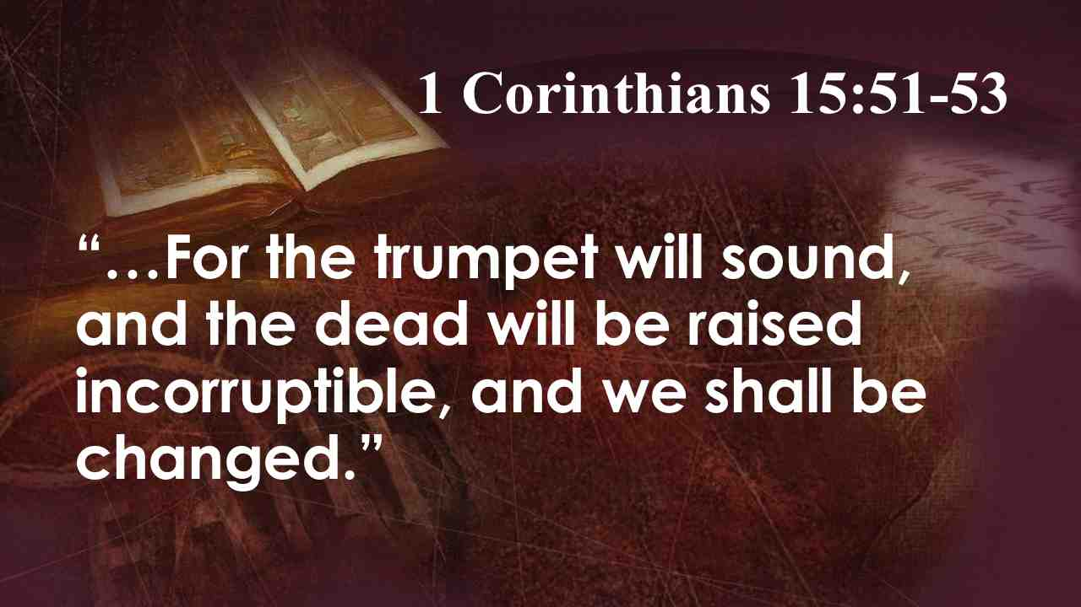 | Вдруг, во мгновение ока, при последней трубе; ибо вострубит, и мертвые воскреснут нетленными, а мы изменимся.
28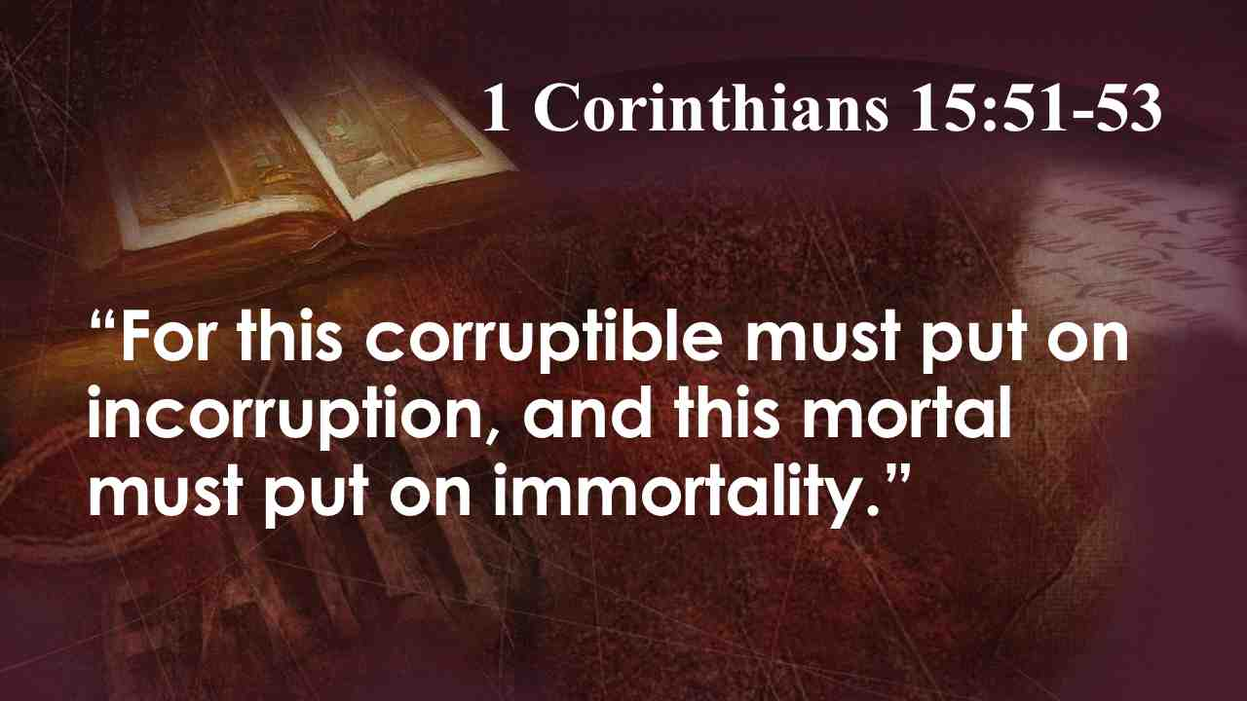 | Ибо тленному сему надлежит облечься в нетление, и смертному сему облечься в бессмертие. 1 Кор. 15:51-53.
29 | Праведные обретут совершенные тела, не подверженные болезням и смерти. Это звучит слишком хорошо, чтобы быть правдой!  Интересно отметить, что живущие праведники не будут взяты на небеса до второго пришествия Христа и воскресения умерших праведников, ибо мы читаем: ...
30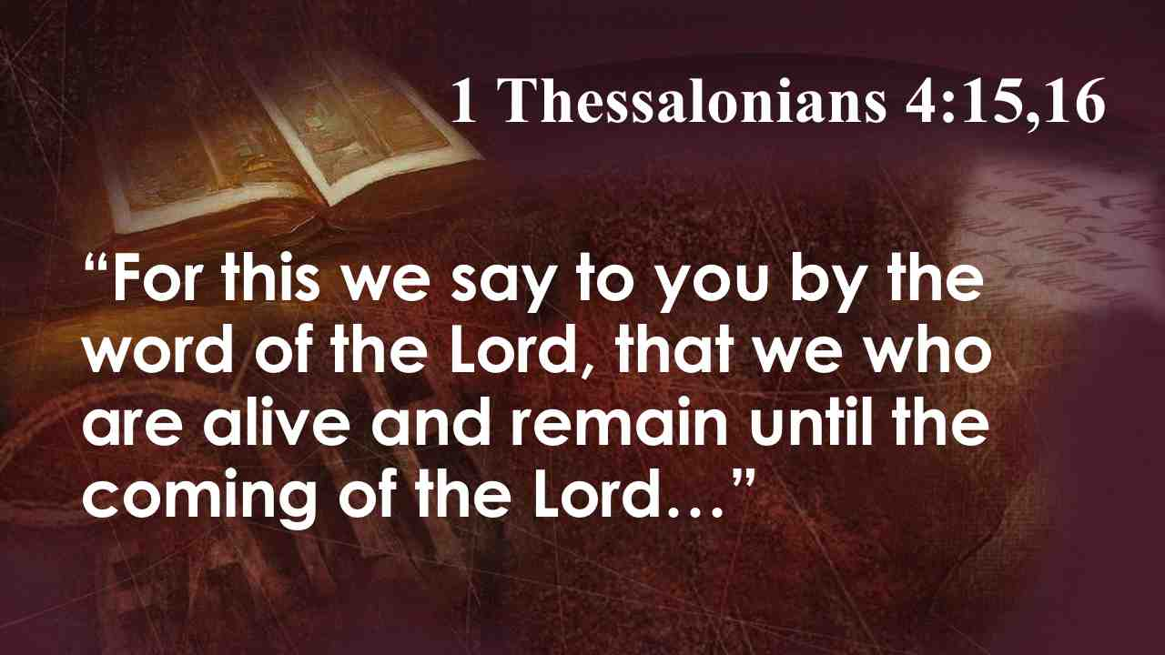 | Ибо сие говорим вам словом Господним, что мы живущие, оставшиеся до пришествия Господня, не предупредим умерших…
31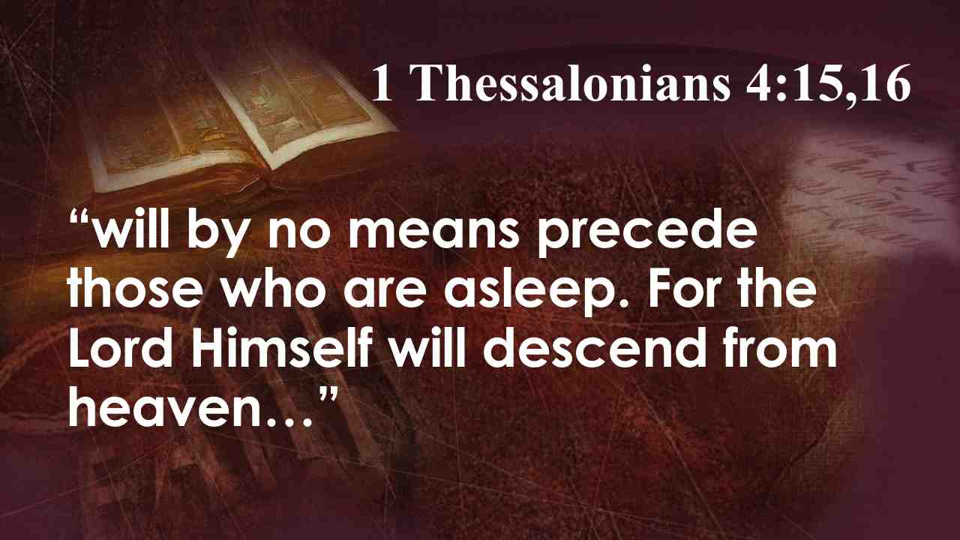 | …Потому что Сам Господь при возвещении, при гласе Архангела и трубе Божией, сойдет с неба …
32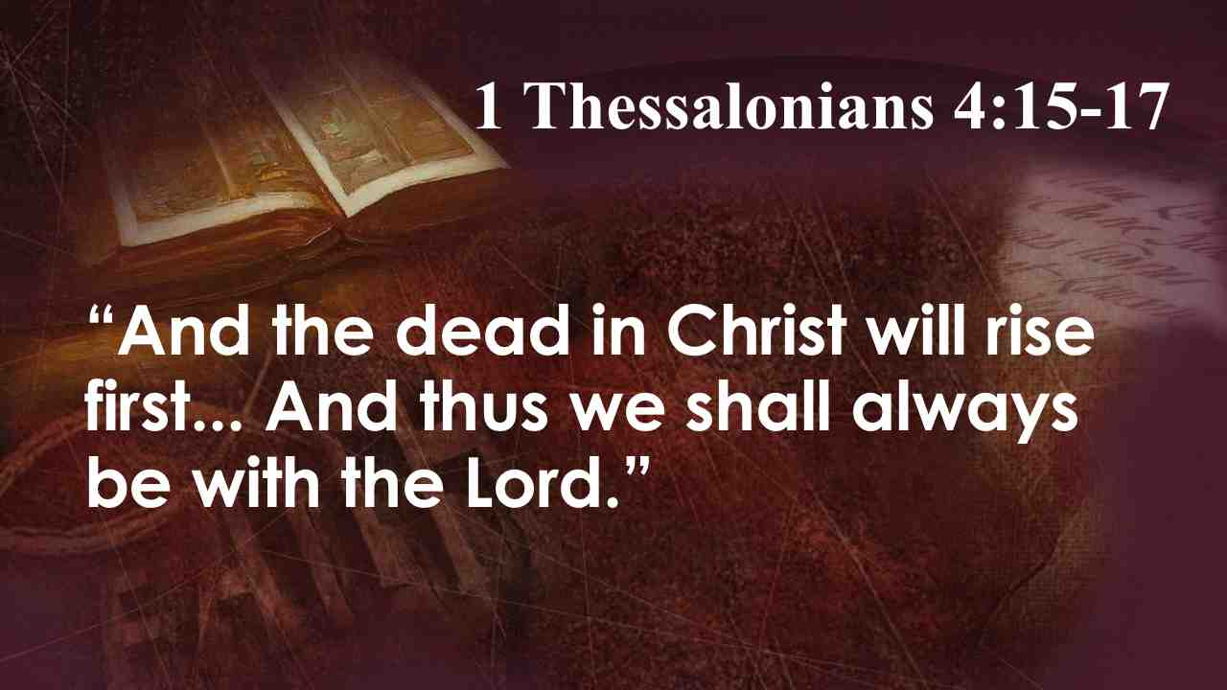 | И мертвые во Христе воскреснут прежде.... 1 Фесс. 4:15, 16.  Все праведные, живущие и воскресшие, будут взяты на небо в одно и то же время. и так всегда с Господом будем. 1 Фесс. 4:17.
33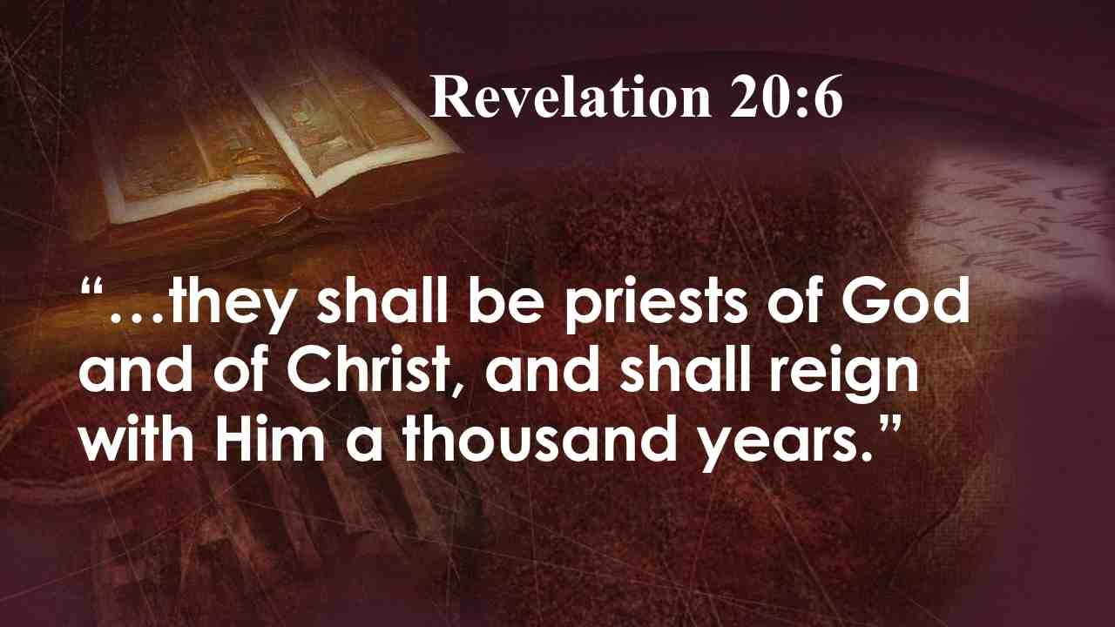 | Иоанн сказал: …они будут священниками Бога и Христа и будут царствовать с Ним тысячу лет. Отк. 20:6. Какое это будет время! Тысяча лет с нашим Господом и нашими близкими в Новом Иерусалиме. Думаете, людям будет там чем заняться в течение тысячи лет?
34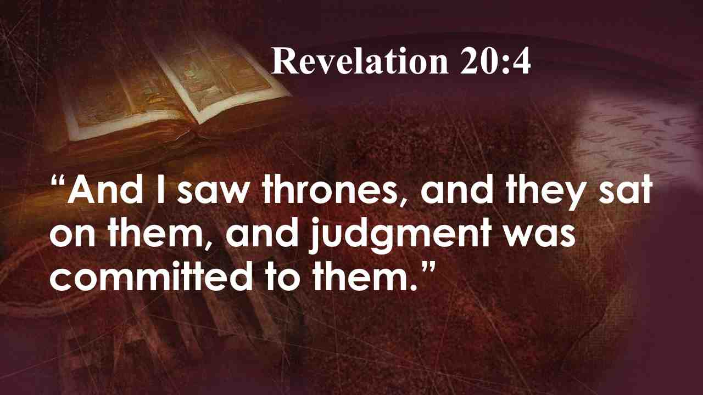 | Иоанн приоткрывает эту тайну: И увидел я престолы и сидящих на них, которым дано было судить. Отк. 20:4.
35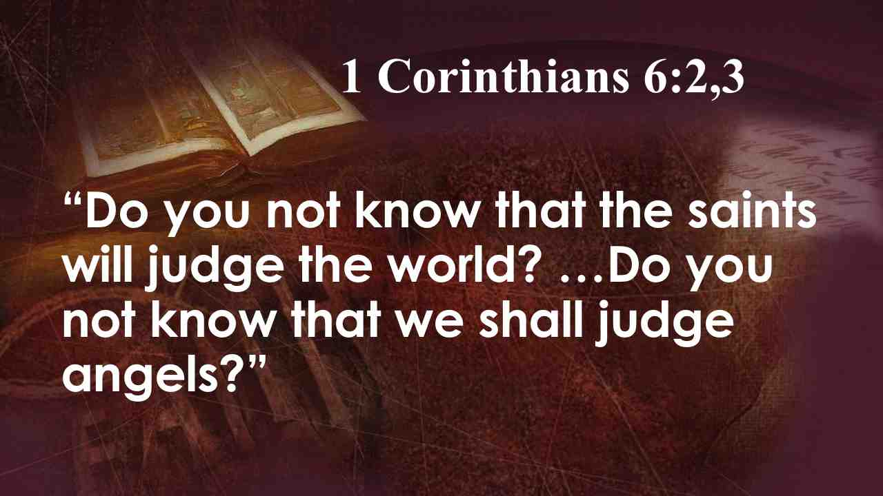 | Праведные будут участниками такого серьезного задания, как суд падших ангелов и грешников.  Павел сказал: Разве не знаете, что святые будут судить мир?… Разве не знаете, что мы будем судить ангелов, не тем ли более дела житейские? 1 Кор. 6:2, 3.
36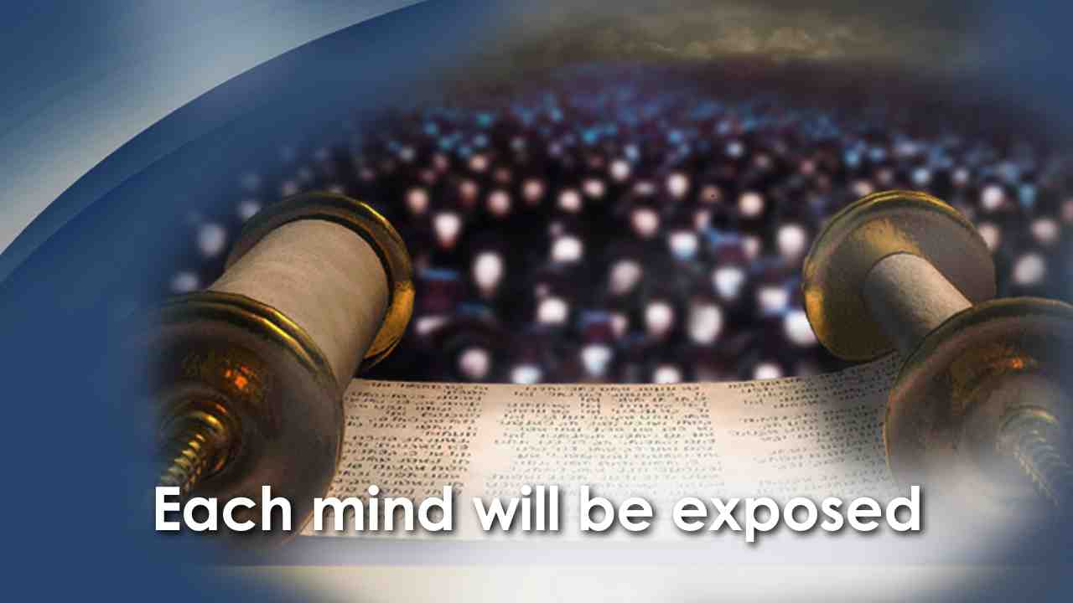 | Но вы скажете: "Почему должен рассматриваться каждый судебный приговор?" А вы когда-нибудь думали, какой будет ваша реакция, когда вы будете искать кого-то на небесах и не сможете найти этого человека? Вы можете спросить, почему он не спасен. Во время этого тысячелетия будут открыты записи о всех потерянных.  Все сокровенные тайны и цели каждого человека будут раскрыты. Это то, что говорит Библия:
37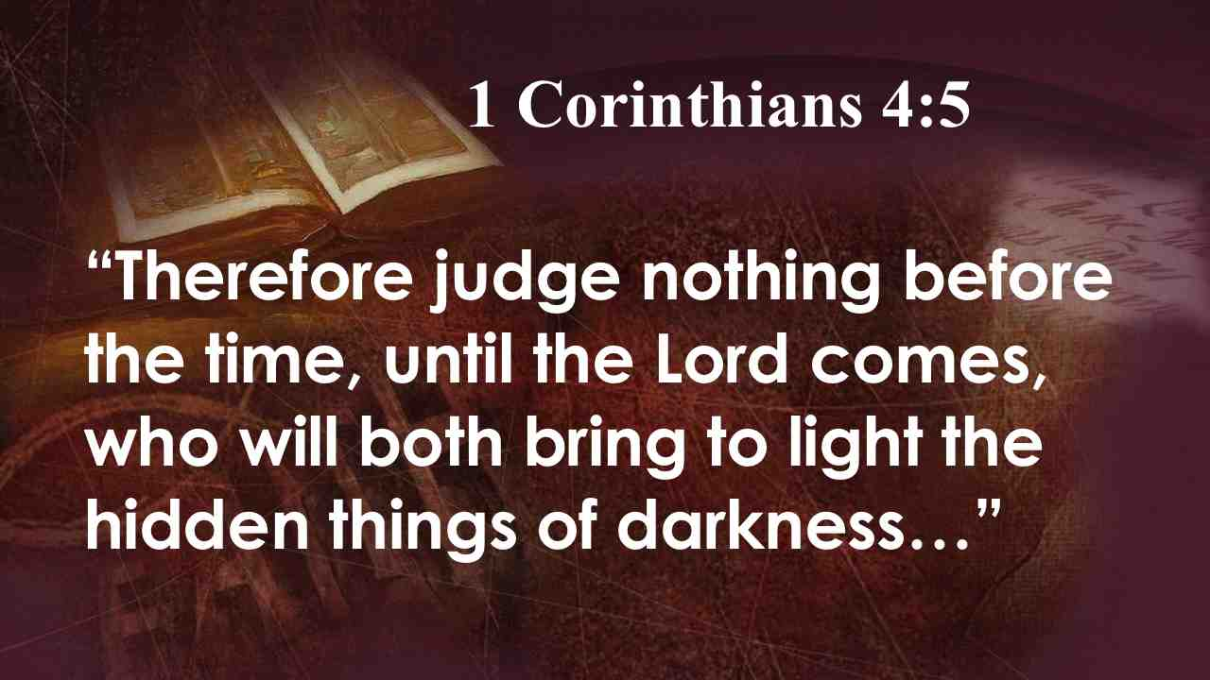 | Посему не суди́те никак прежде времени, пока не придет Господь, Который и осветит скрытое во мраке …
38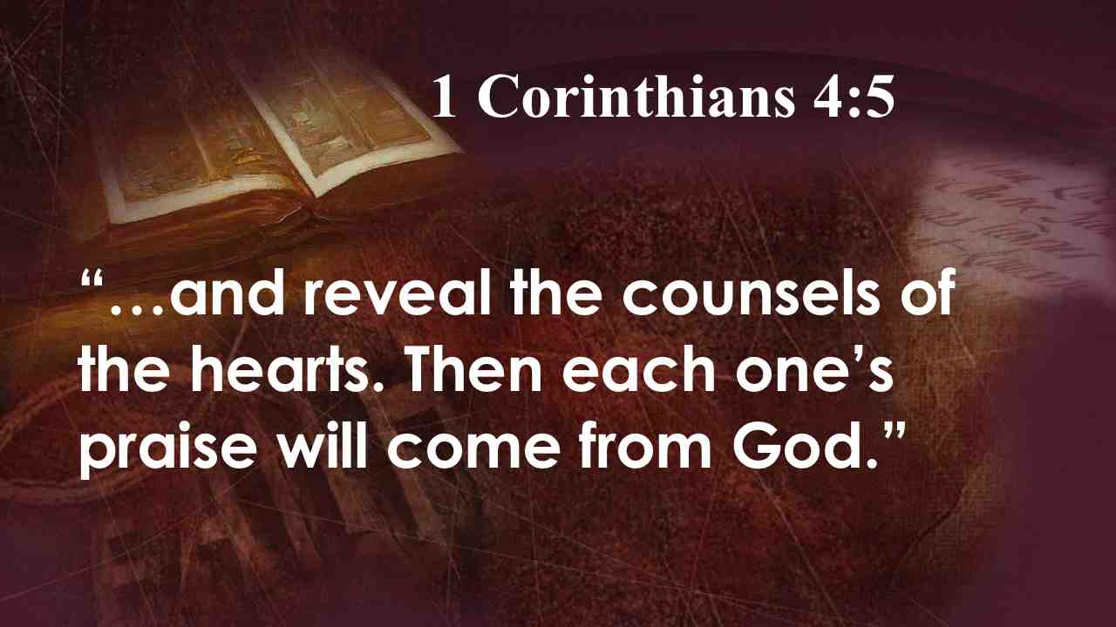 | … и обнаружит сердечные намерения, и тогда каждому будет похвала от Бога. 1 Кор. 4:5. После того, как спасенные изучат записи о погибших, они поймут, почему Бог не смог их спасти. Божья любовь и справедливость будут полностью раскрыты.  Спасенные согласятся с Иоанном:
39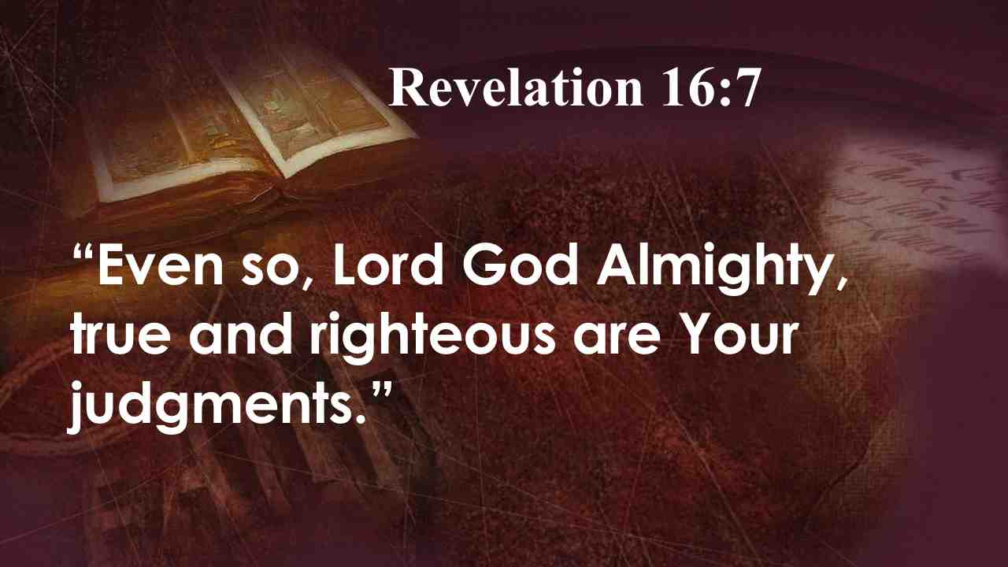 | Господи Боже Вседержитель, истинны и праведны суды Твои. Отк. 16:7. “Это очень интересно,” – скажете вы, - “Но что же случилось с нечестивыми?”
40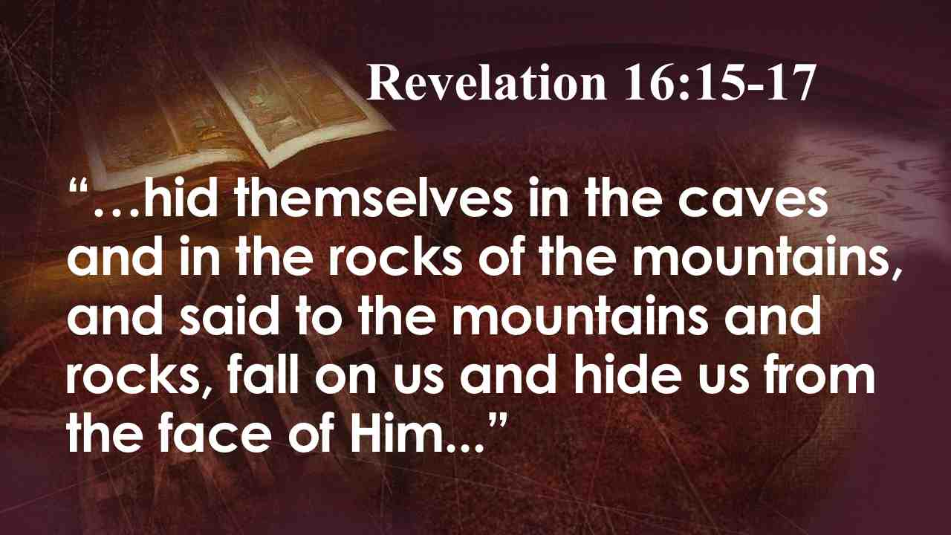 | Библия говорит, что нечестивые… скрылись в пещеры и в ущелья гор, говорят горам и камням: падите на нас и сокройте нас от лица …
41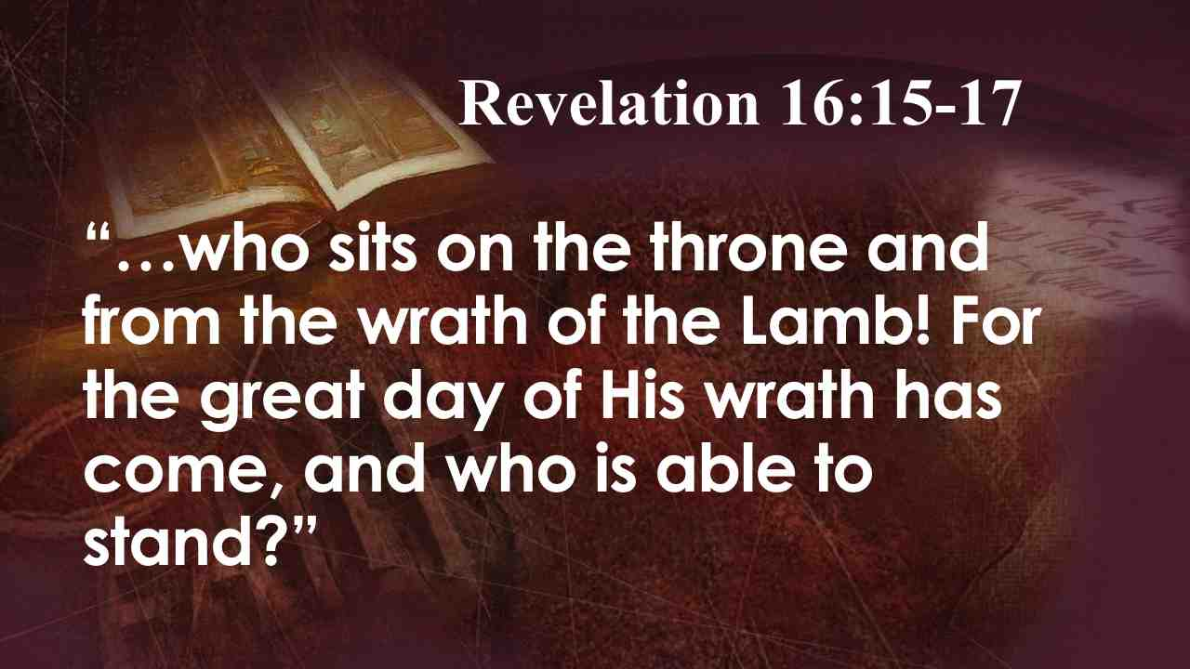 | … Сидящего на престоле и от гнева Агнца, ибо пришел великий день гнева Его, и кто может устоять? Отк. 6:15-17. Зрелище, приводящее в трепет.
42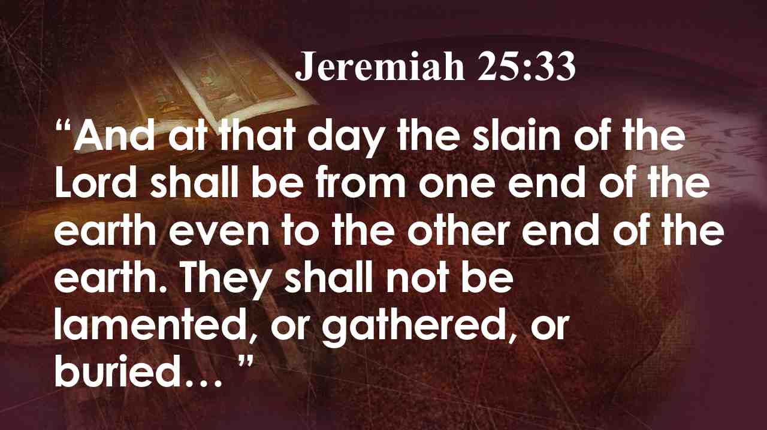 | Пророк Иеремия добавляет: И будут пораженные Господом в тот день от конца земли до конца земли, не будут оплаканы и не будут прибраны и похоронены, навозом будут на лице земли … Иер. 25:33.
43 | Вполне очевидно, что не будет никого, чтобы оплакать или похоронить убитых грешников во время пришествия Христа, так как праведники будут вознесены на небеса. И тогда грешники будут уничтожены? Нет, не все!  Помните, умершие праведники воскрешены в первом воскресении. А что насчет оставшихся людей - нечестивых? Библия ясно говорит, что во время второго пришествия Христа нечестивые умершие так и останутся в своих могилах. Иоанн говорит,...
44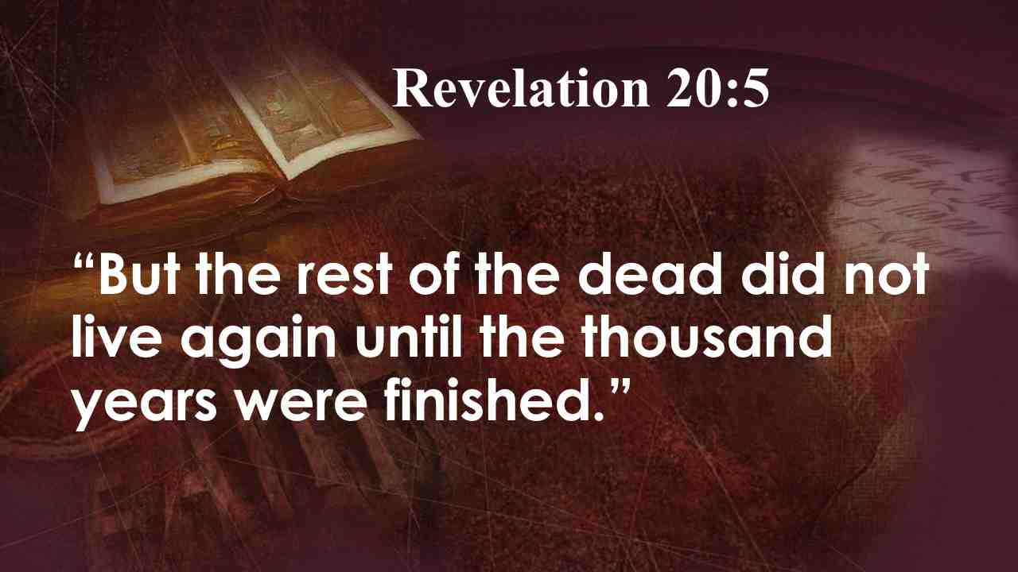 | Прочие же из умерших не ожили, доколе не окончится тысяча лет. Отк. 20:5.
45 | Теперь давайте сосредоточимся на событиях, которые произойдут на Земле во время этого тысячелетия.  Живущие праведники, когда придет Христос, вместе с воскресшими праведными будут взяты на небеса.
46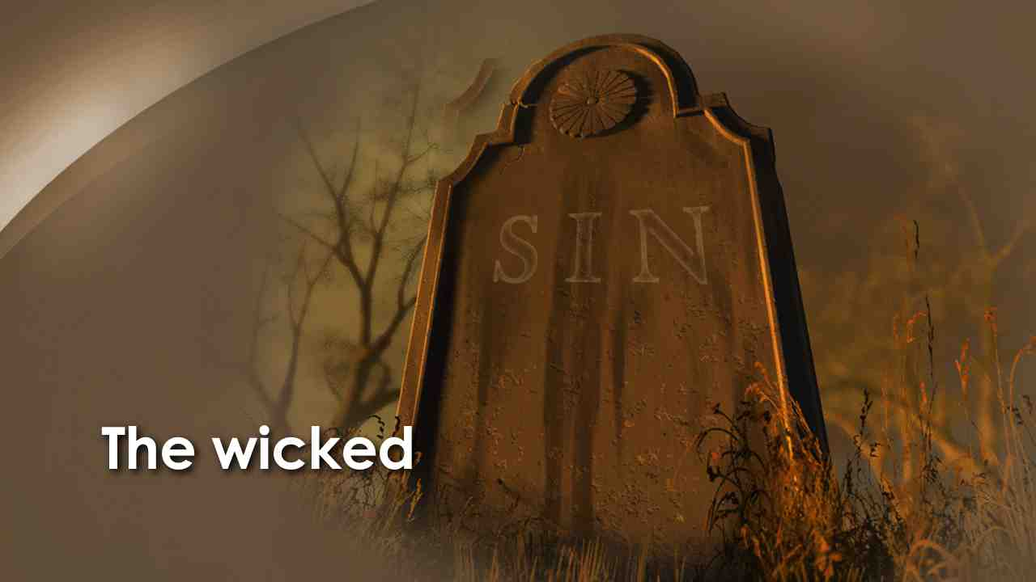 | Нечестивые в это время останутся в могилах. Живые нечестивые люди будут поражены славой пришествия Христа.  Пророк Иеремия так описывает планету:
47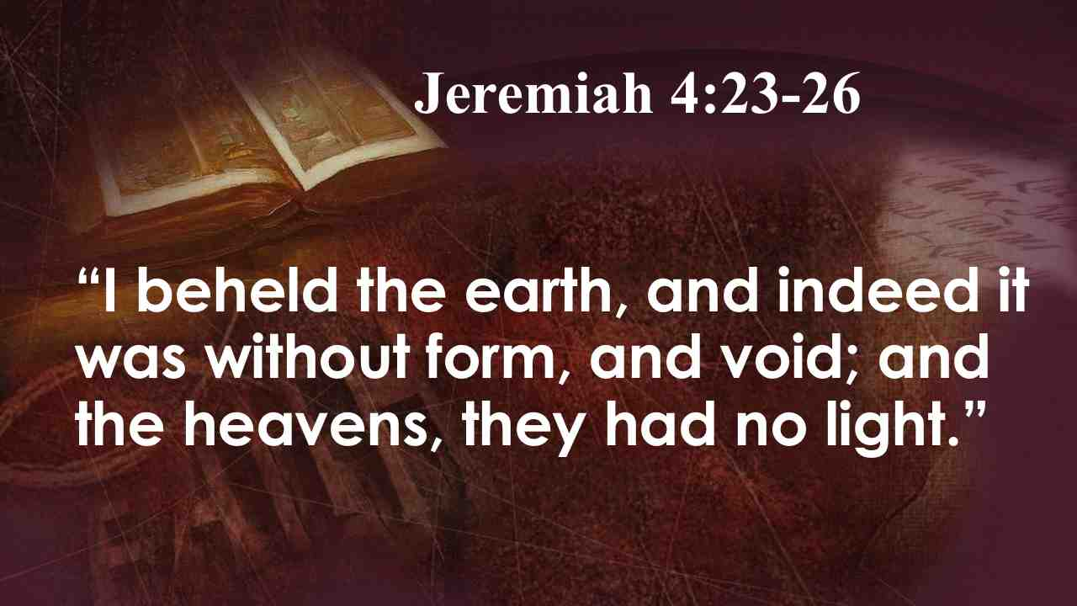 | Смотрю на землю, и вот, она разорена и пуста,- на небеса, и нет на них света.
48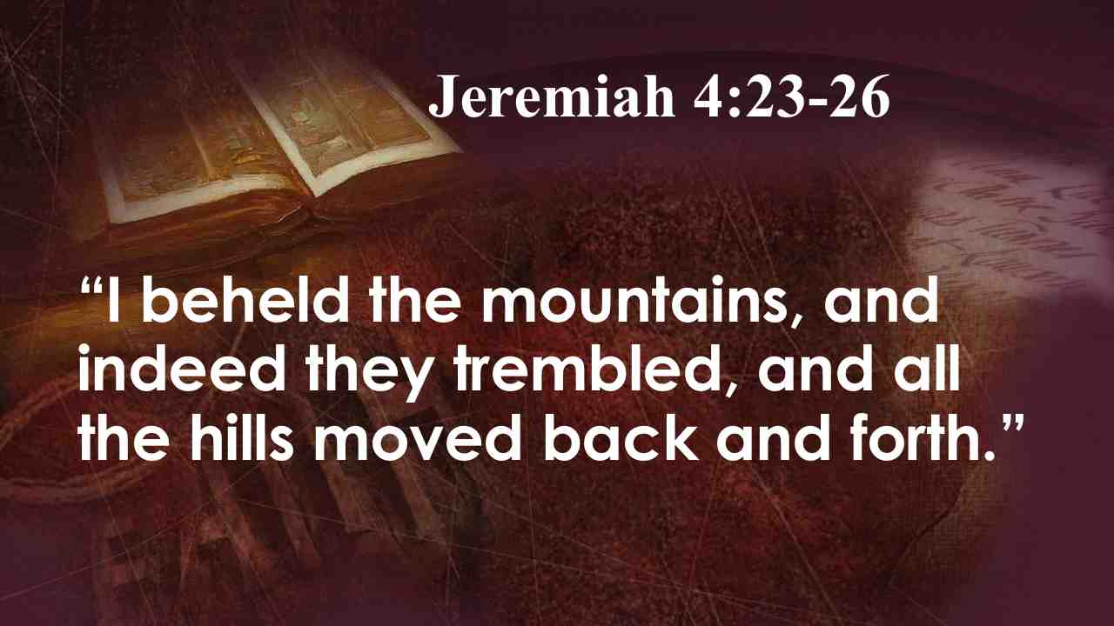 | Смотрю на горы, и вот, они дрожат, и все холмы колеблются.
49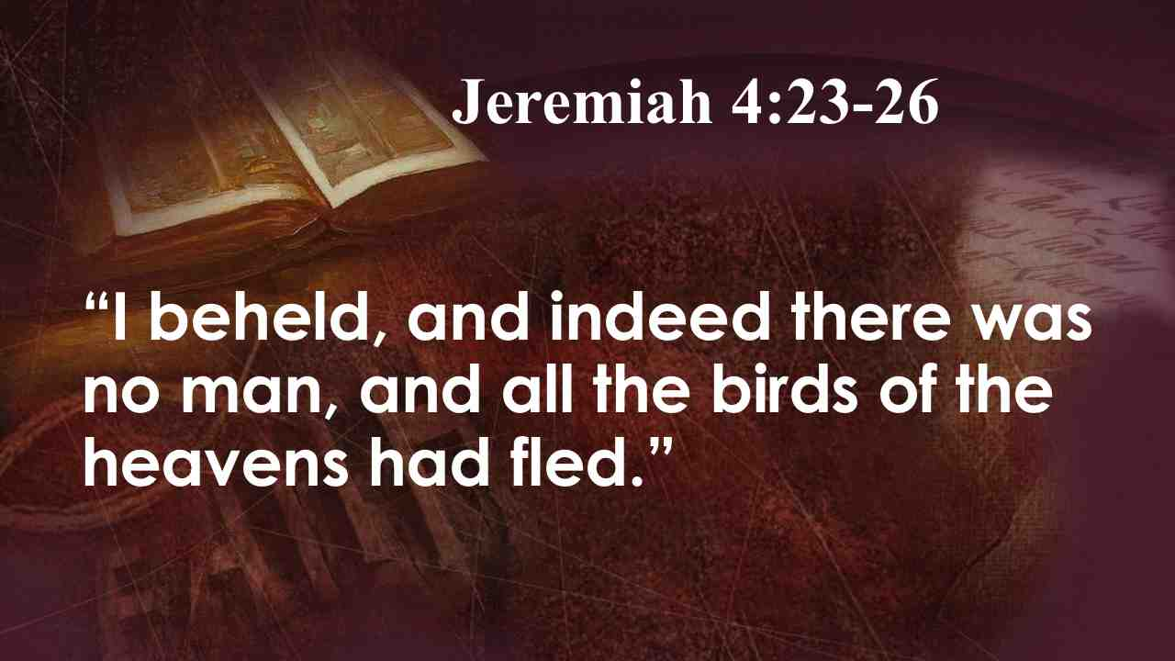 | Смотрю, и вот, нет человека, и все птицы небесные разлетелись.
50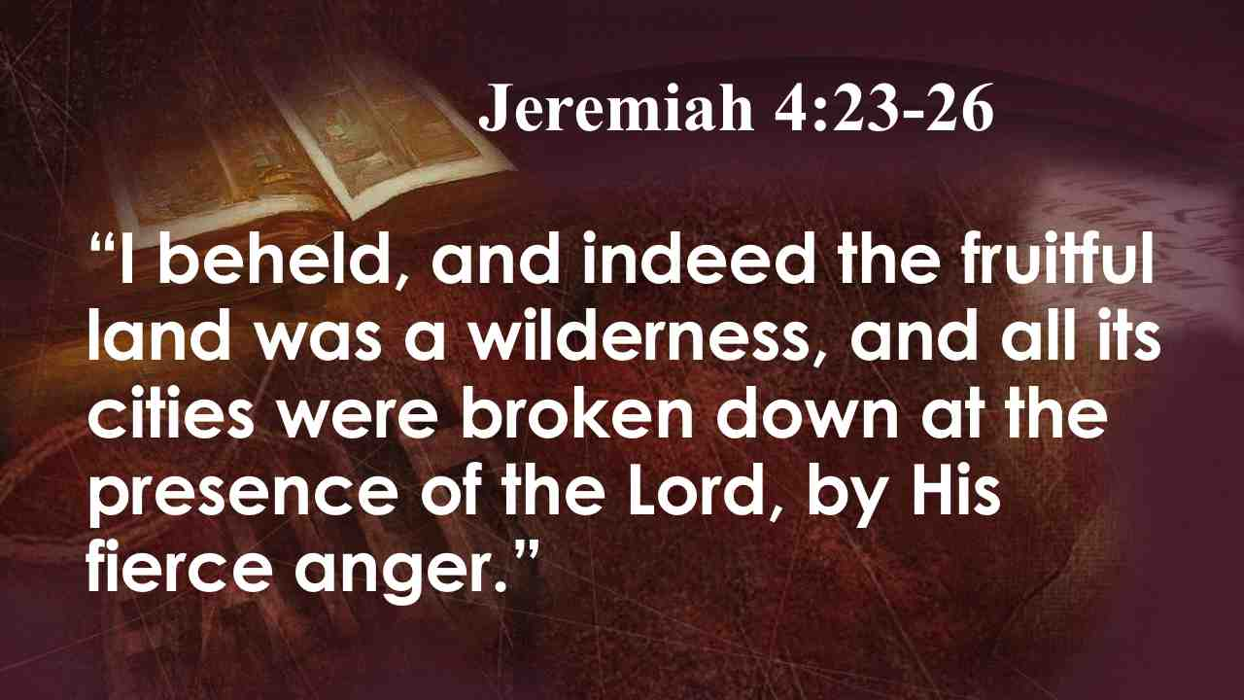 | Смотрю, и вот, Кармил - пустыня, и все города его разрушены от лица Господа, от ярости гнева Его. Иер. 4:23-26.
51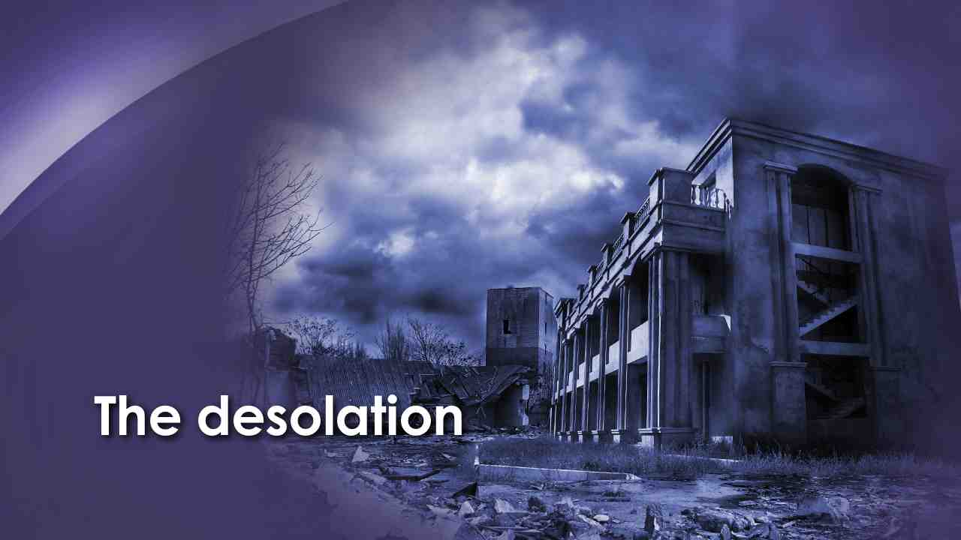 | Какой хаос! Невозможно даже представить себе то опустошение и разрушение земли.  Иоанн говорит:
52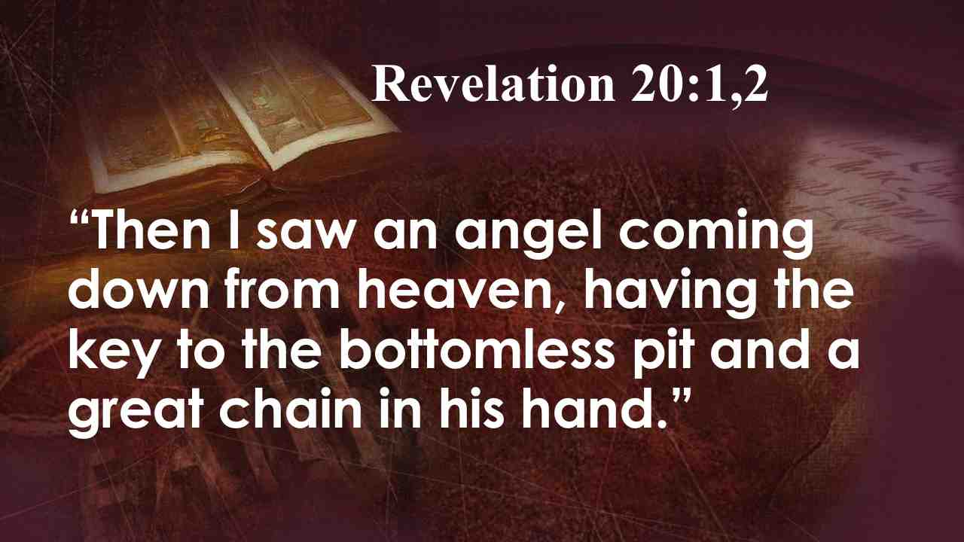 | И увидел я Ангела, сходящего с неба, который имел ключ от бездны и большую цепь в руке своей.
53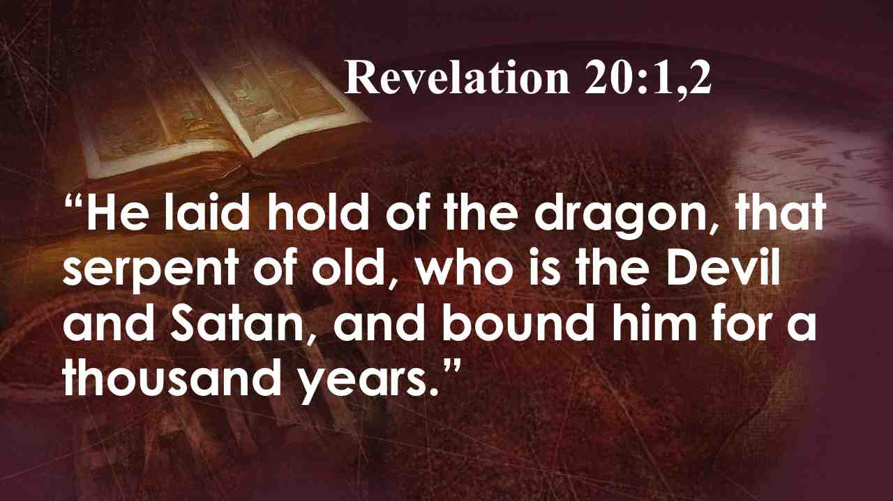 | Он взял дракона, змия древнего, который есть диавол и сатана, и сковал его на тысячу лет. Отк. 20:1, 2.
54 | Это символично видение. Бездонная яма является символом планеты в том состоянии хаоса. Греческое слово «бездна» звучит как «abussos».  То же самое греческое слово используется в Септуагинте, чтобы описать состояние пустоты и хаоса, существовавшее в первый день творения...
55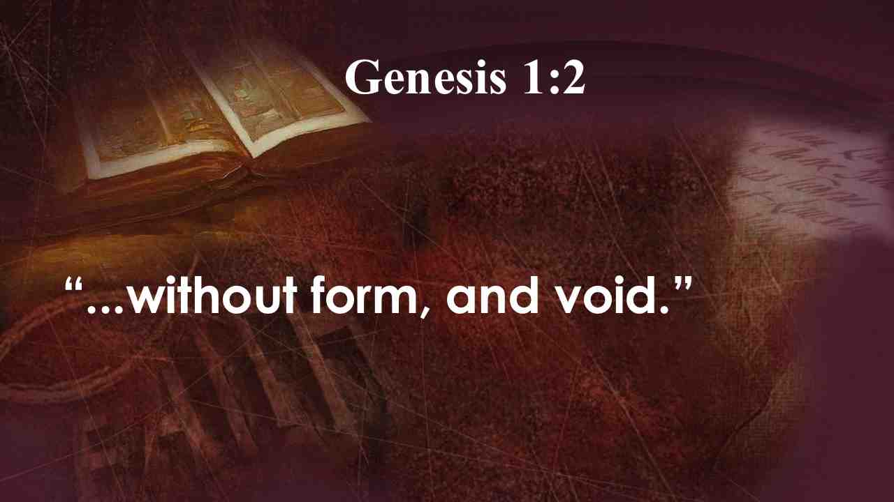 | ... бесформенна и пуста. Быт. 1:2.
56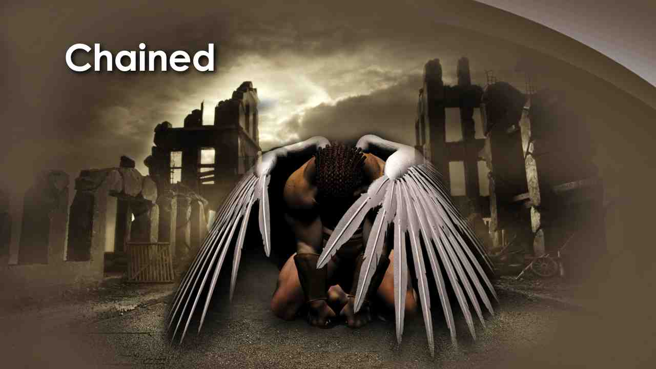 | Так сатана провел вынужденный отпуск на опустошенной планете. Очень подходящее место для сатаны и его злых ангелов, не так ли? И не найти лучшего описания, которое дал Бог, для сатаны – тот был "прикован" или "связан" в течение этого времени.
57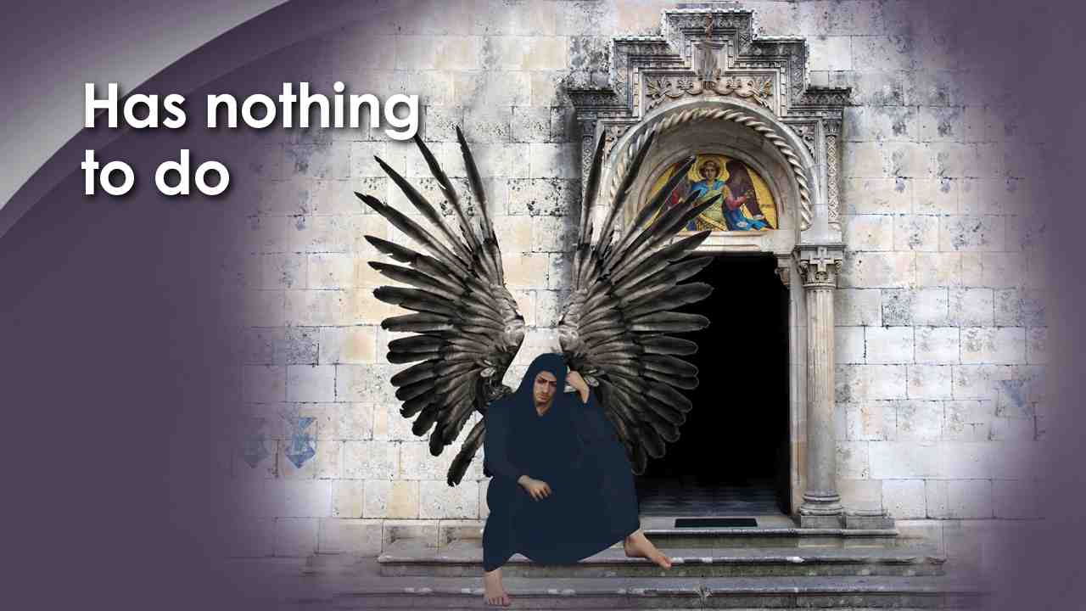 | Задумайтесь на мгновение. Праведники находятся на небесах. Нечестивые покоятся в могилах. Все закончилось. Везде царит разорение и хаос. Очевидно, что крепкие цепи, которыми будет связан сатана, - это цепи обстоятельств. Ведь не будет никого, чтобы обмануть. Никого, чтобы обольстить или уничтожить. Сатана больше не сможет подобраться к человеческим существам. Мы используем то же выражение сегодня. Если мы хотим что-то сделать, но обстоятельства не позволяют нам, мы говорим, что "наши руки связаны". То же самое и с сатаной. Он хотел бы продолжить свою зловещую работу, но вокруг никого не было. Он был "связан".  Сатана не останется ничего, как бродить по Земле и размышлять о результатах своего восстания против Бога. Нет сомнения, что он будет с ужасом думать о том времени, когда будет наказан за всю боль и страдания, которым он стал причиной - результаты его безумия.
58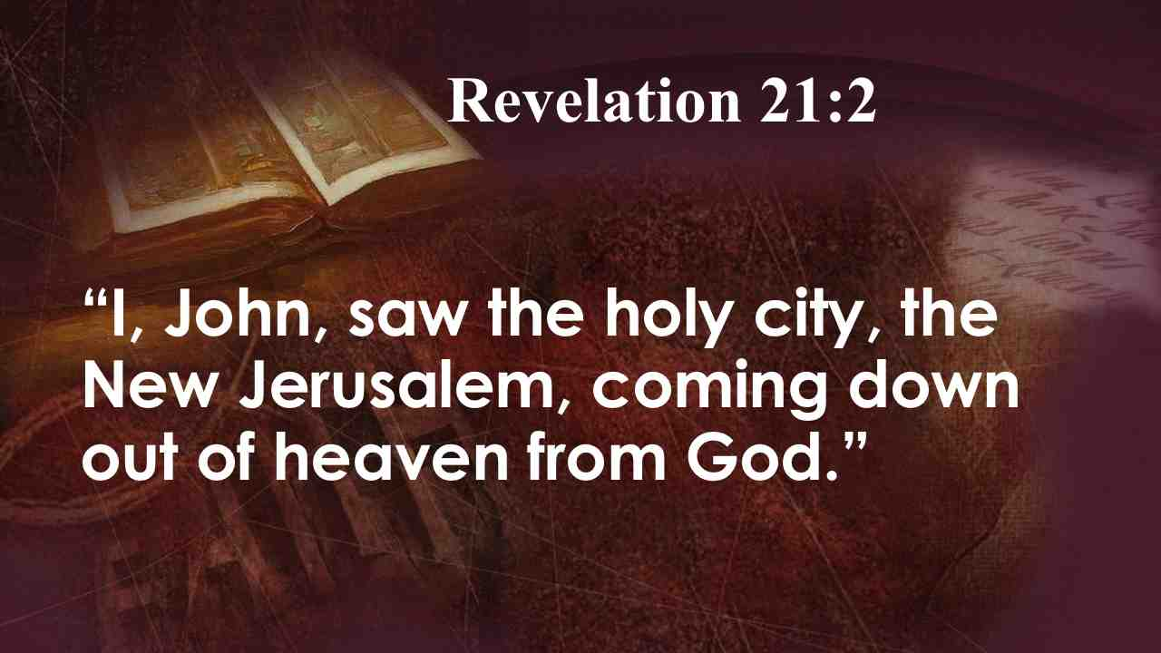 | Но и эта тысяча лет закончится. Давайте посмотрим на события в конце этого тысячелетия. Иоанн пишет: И я, Иоанн, увидел святый город Иерусалим, новый, сходящий от Бога с неба. Отк. 21:2. Какое зрелище!
59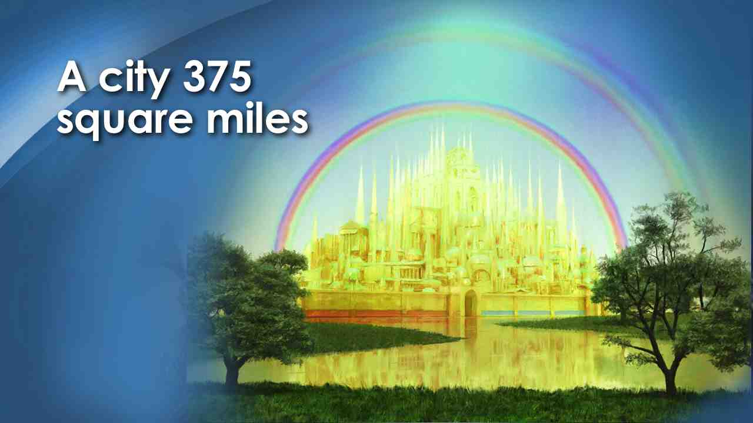 | Город в 375 м², сходящий с неба во всем своем великолепии.  Почти одновременно с этим произойдет другое важное событие. Что касается остальной части умерших людей, они не воскреснут до тех пор, пока не завершится эта тысяча лет.
60 | Прочие же из умерших не ожили, доколе не окончится тысяча лет. Отк. 20:5.
61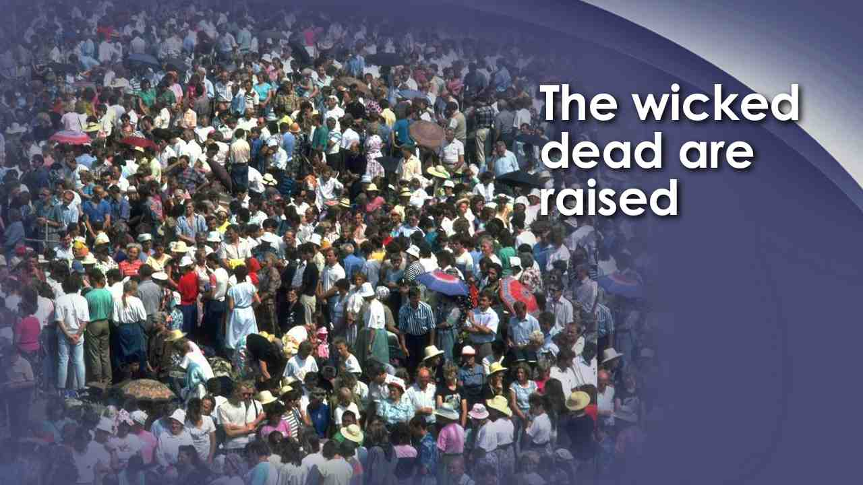 | И вот умершие нечестивые воскресли. Какая это картина! Их бессчетное множество – все восставшие со дня Адама до времени второго пришествия. Иоанн говорит:
62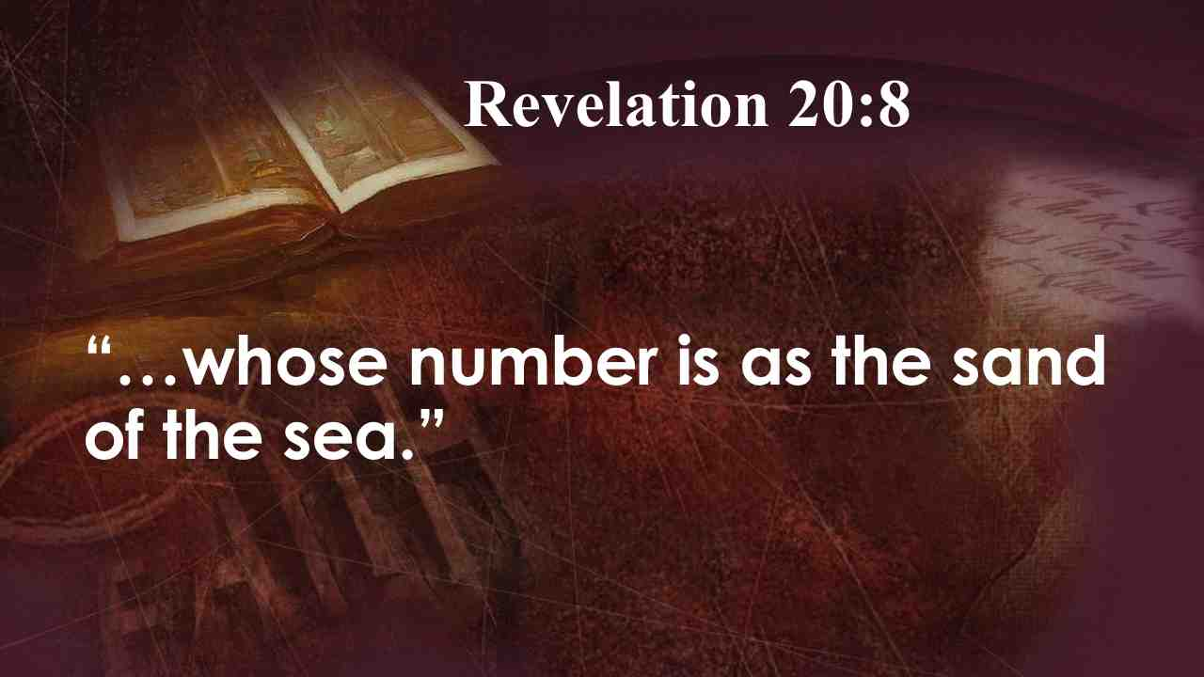 | …число их как песок морской. Отк. 20:8.
63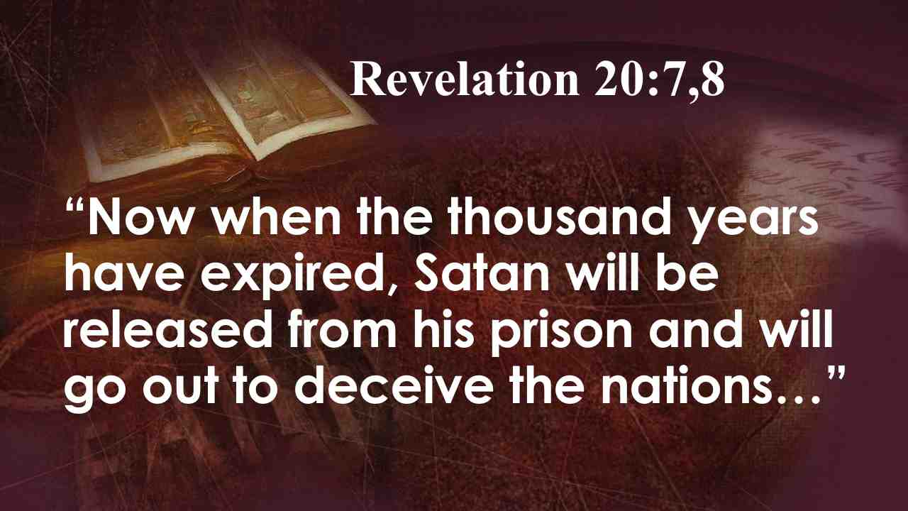 | И далее, по словам Иоанна, когда же окончится тысяча лет, сатана будет освобожден из темницы своей и выйдет обольщать народы… Отк. 20:7, 8.
64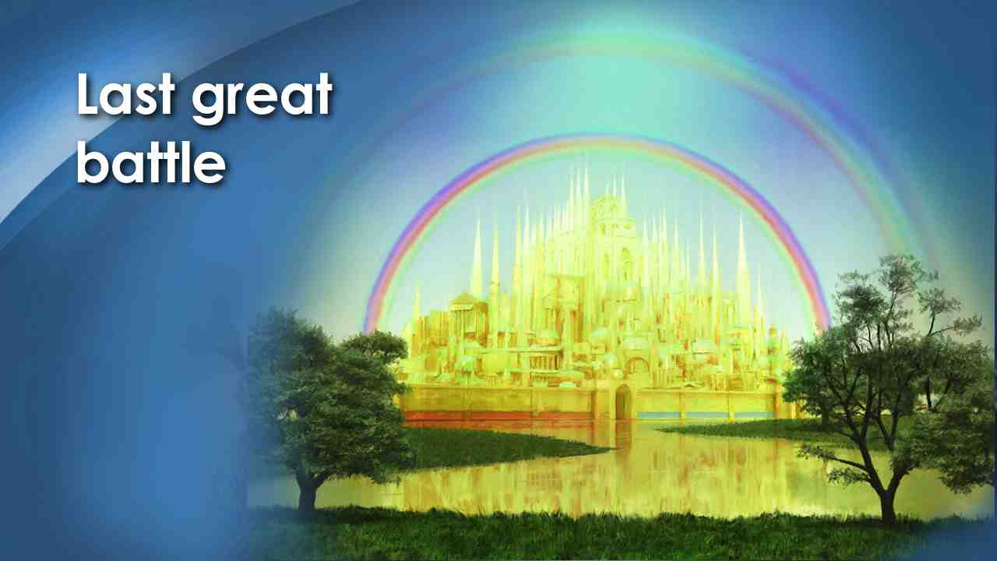 | Цепи обстоятельств, которыми был связан сатана, снимаются с него, ведь снова появились те, кого можно обольстить. Как только у него появляется такой шанс, он вновь принимается на старые дела. Обольщение и обман! Вновь грешники решают следовать за сатаной как своим лидером. Дьявол создает одну огромную армию, которая собирается взять Новый Иерусалим силой. Это последняя великая битва Земли. Войско под руководством восставшего ангела.
65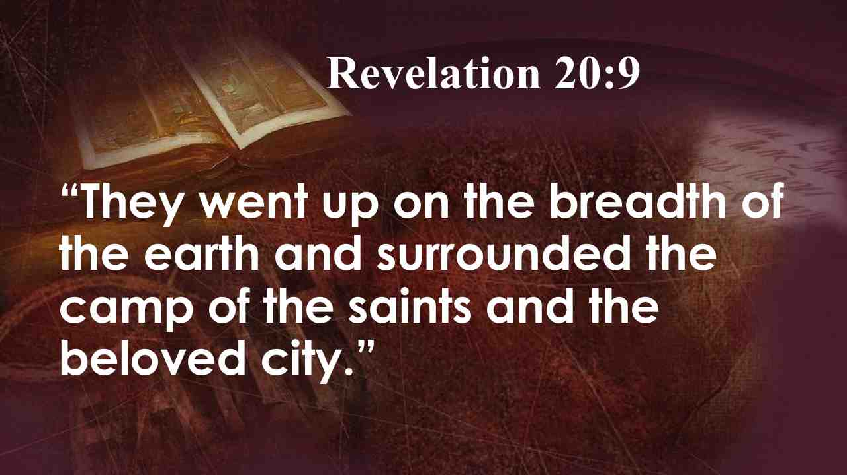 | Иоанн описывает то, что произойдет: И вышли на широту земли, и окружили стан святых и город возлюбленный. Отк. 20:9.
66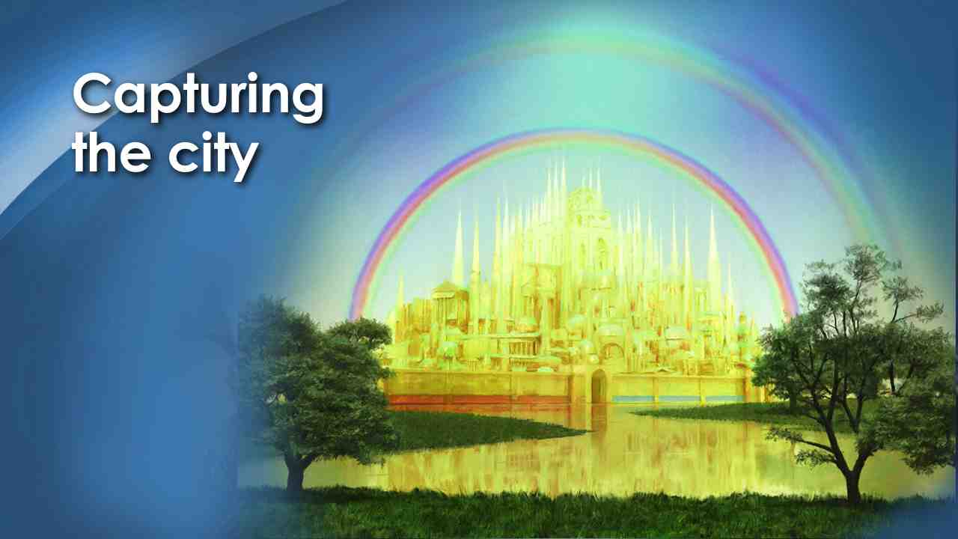 | Теперь главный враг Бога использует свою последнюю возможность обрести мировое господство, захватив Божий град.
67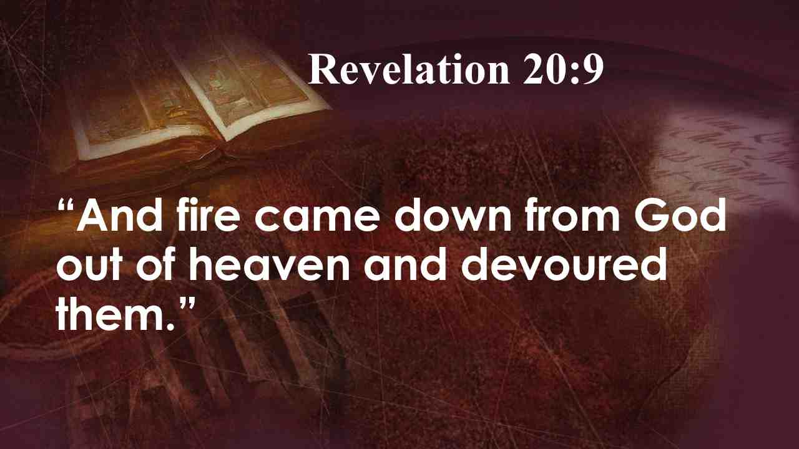 | Однако, Иоанн ясно дает понять, что эта попытка тщетна и к успеху не приведет. В так называемом «необычайном деле» Бог завершит эту битву. И ниспал огонь с неба от Бога и пожрал их. Отк. 20:9.
68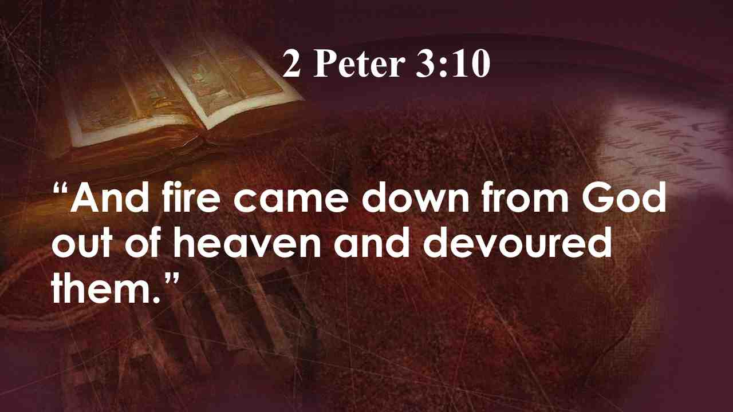 | Петр увидел в видении огонь и написал: И ниспал огонь с неба от Бога и пожрал их. 2 Петра 3:10.
69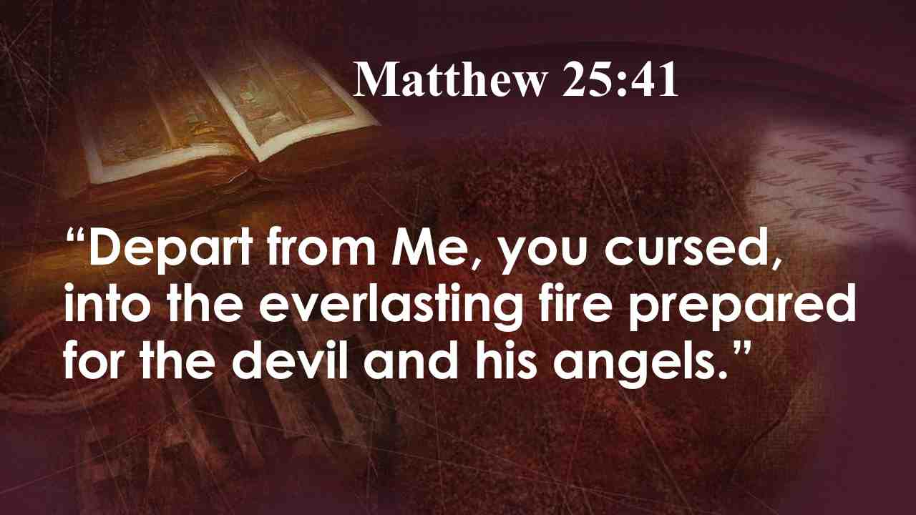 | Интересно то, в соответствии с Божьим Словом, дьяволу и ангелам его будет уготован ад.  Вынося приговор тем, кто отверг спасение, Христос скажет:  Идите от Меня, проклятые, в огонь вечный, уготованный диаволу и ангелам его. Мф. 25:41.
70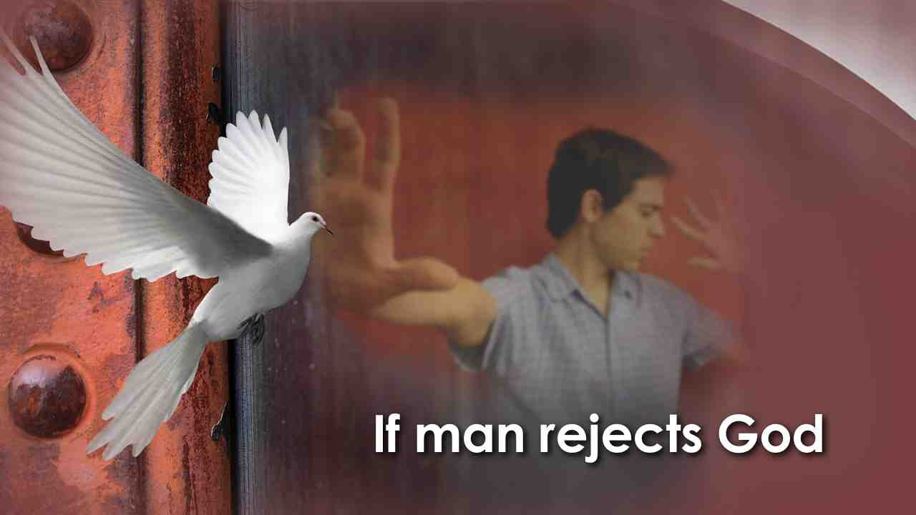 | Христос сказал, что Он собирается "приготовить место" для людей, когда вернется на небеса, но если человек отвергает Бога и Его спасение и следует за сатаной, его постигнет участь дьявола и его ангелов. "Постойет", - скажете вы. - "Огонь вечный звучит так, будто он будет длиться вечно".  Давайте прочитаем стих 46 той же главы в Евангелии от Матфея:
71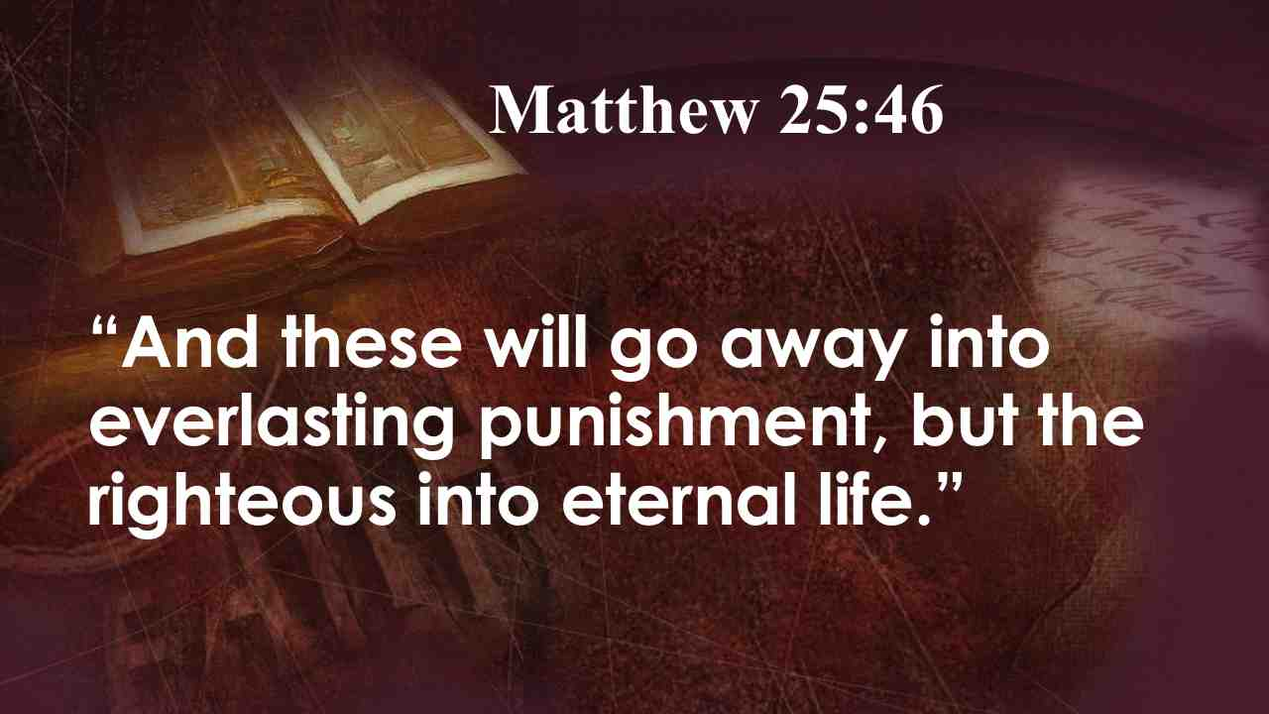 | И пойдут сии в му́ку вечную, а праведники в жизнь вечную. Мф. 25:46. Это приговор вечен, то есть он не подлежит обжалованию, а не сам процесс наказания. Бог сказал, что возмездие за грех есть смерть. Оно окончательное, вечное. Мертвые никогда не оживут. Наказание вечно в своих последствиях.
72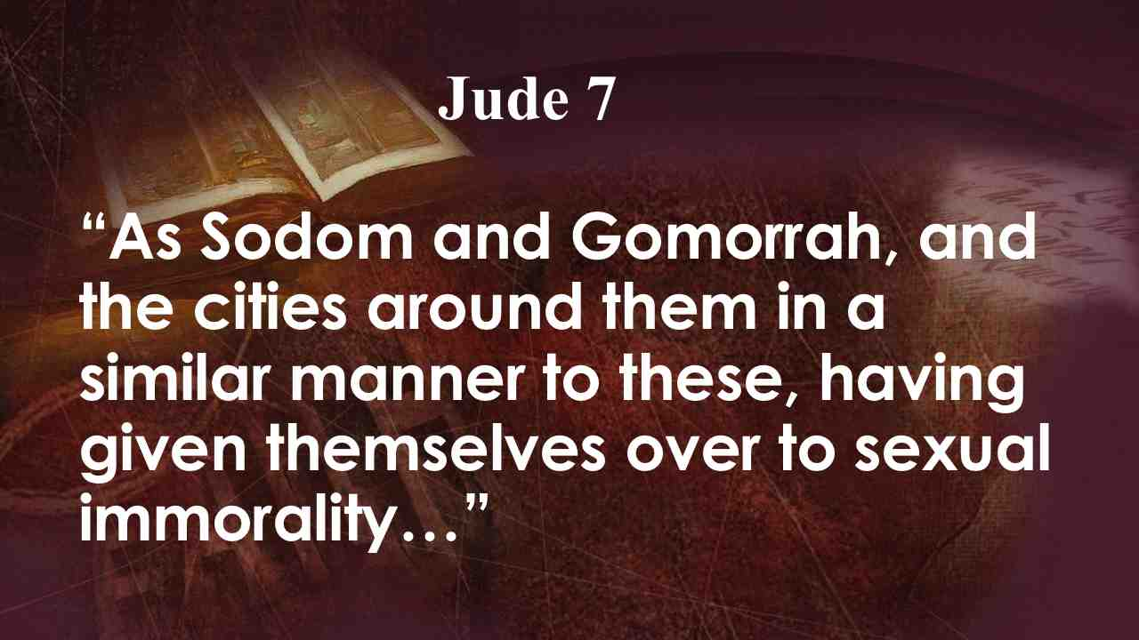 | Пример тому находим в книге Иуды: Как Содом и Гоморра и окрестные города, подобно им блудодействовавшие и ходившие за иною плотию…
73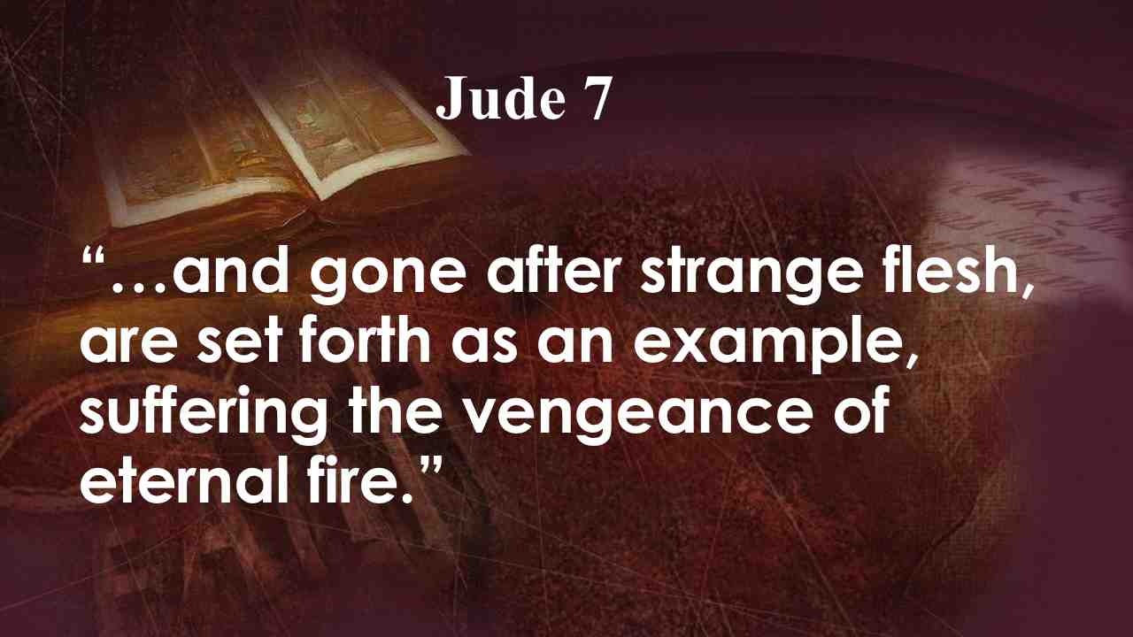 | … подвергшись казни огня вечного, поставлены в пример. Иуда 7.
74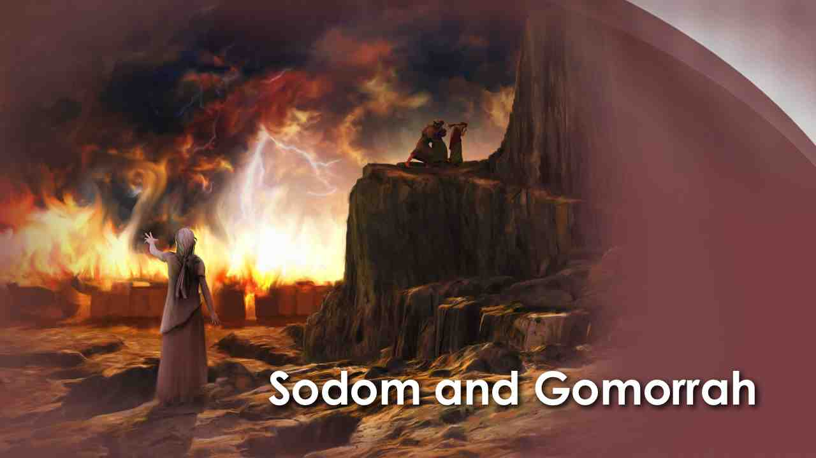 | Жители Содома и Гоморры стали настолько испорченными, что они должны были быть уничтожены. Но там жили племянник Авраама, Лот, и его семья.  Бог послал ангелов, чтобы те вывели Лота и его семью из города, прежде чем с небес падет огонь и город будет разрушен.
75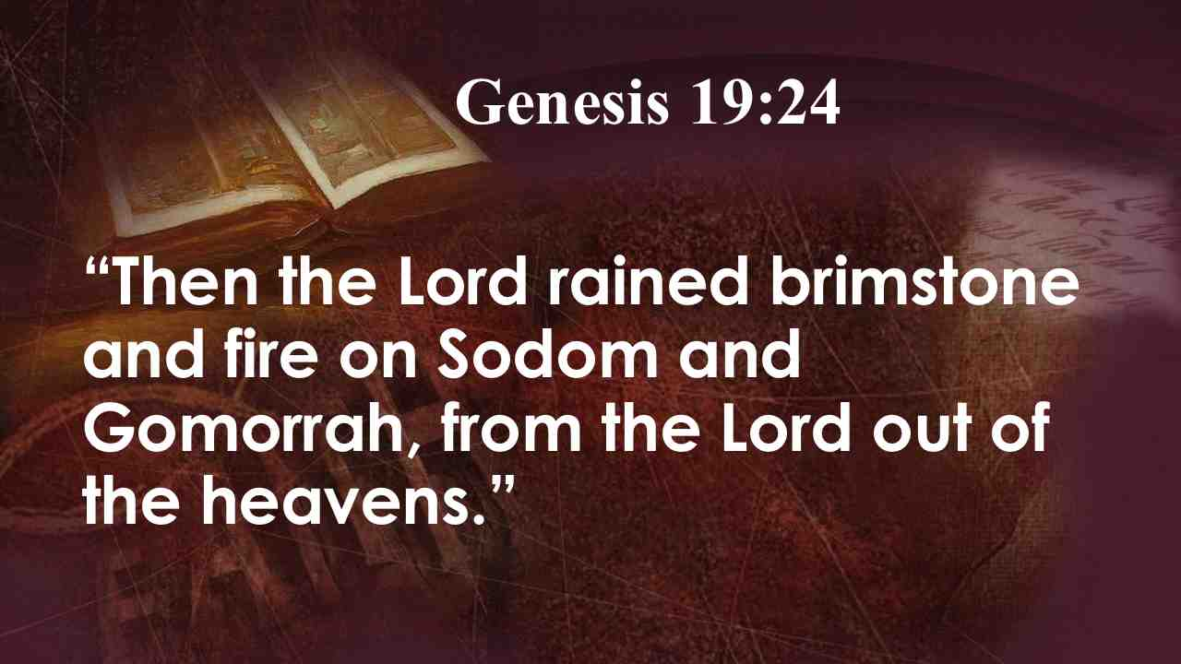 | И пролил Господь на Содом и Гоморру дождем серу и огонь от Господа с неба. Быт. 19:24.
76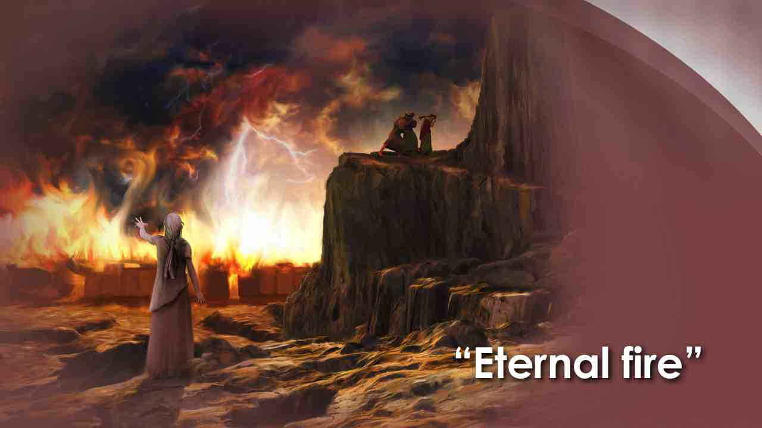 | Библия говорит нам, что все и всё было разрушено, даже трава, окружающая эти города. Похоже на атомный взрыв, не так ли? Иуда говорит, что эти города будут разрушены "вечным огнем". Но разве в настоящее время они горят? Конечно, нет! Но последствия этого остались неизменны.  Петр сказал, что уничтожение этих городов стало для нас примером, что произойдет с теми, кто живет жизнью нечестивых...
77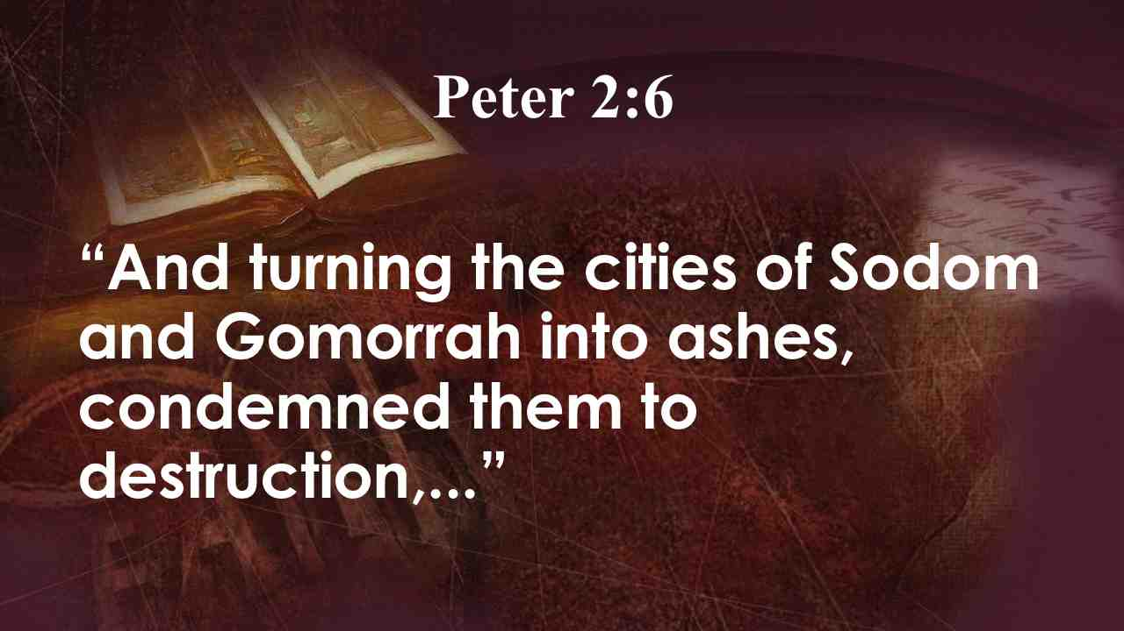 | И если города Содомские и Гоморрские, осудив на истребление, превратил в пепел,…
78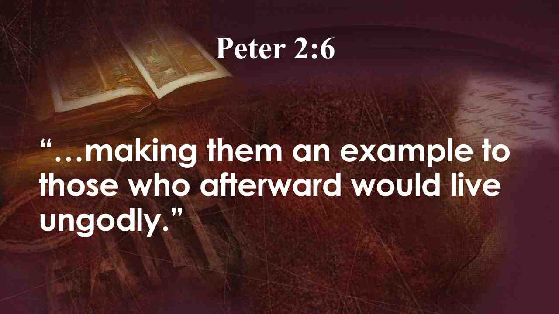 | …показав пример будущим нечестивцам. 2 Петра 2:6.
79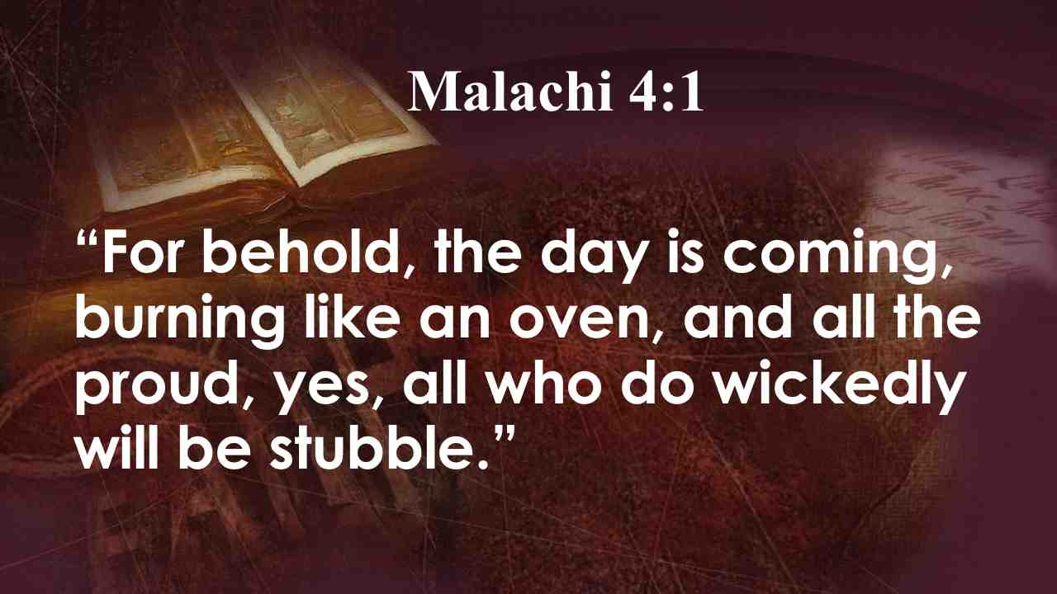 | Нечестивые сгорят, как солома. Малахия пишет об этом: Ибо вот, придет день, пылающий как печь; тогда все надменные и поступающие нечестиво будут как солома, и попалит их грядущий день.
80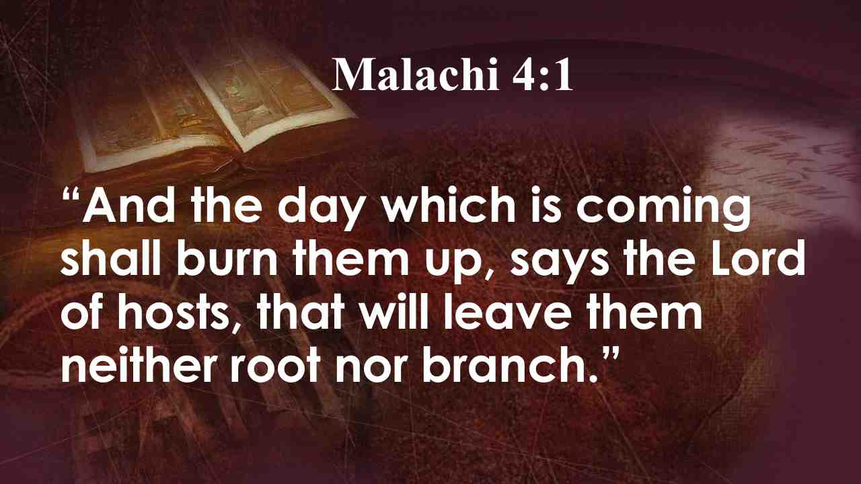 | говорит Господь Саваоф, так что не оставит у них ни корня, ни ветвей. Мал. 4:1.
81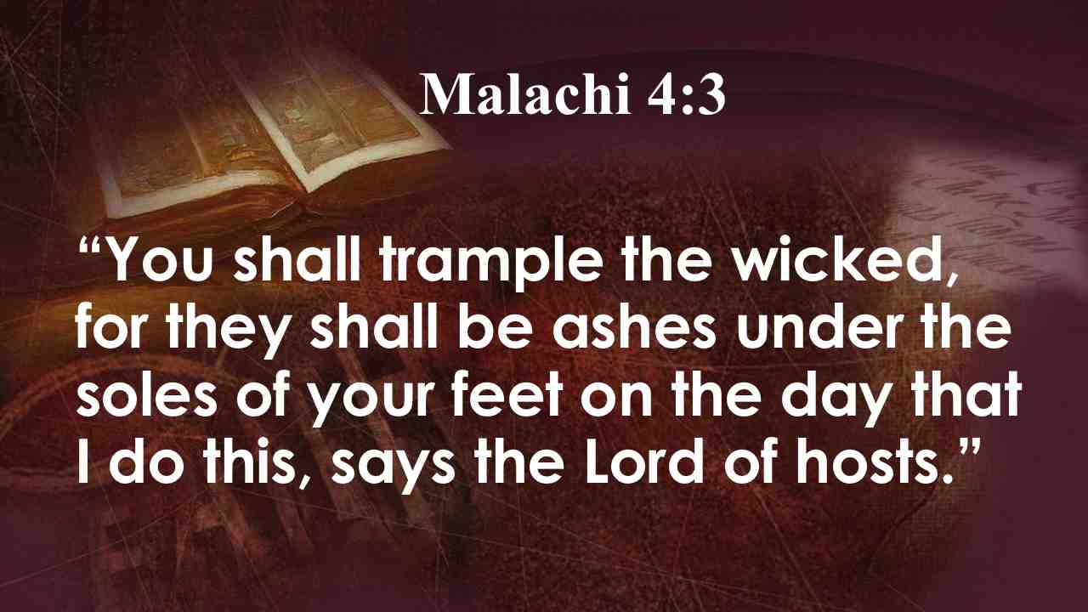 | Этот огонь будет неугасимым. Злой перестанет существовать. Последствия пожара будут вечными. Не останется ничего злого:  И будете попирать нечестивых, ибо они будут прахом под стопами ног ваших в тот день, который Я соделаю, говорит Господь Саваоф. Мал. 4:3.
82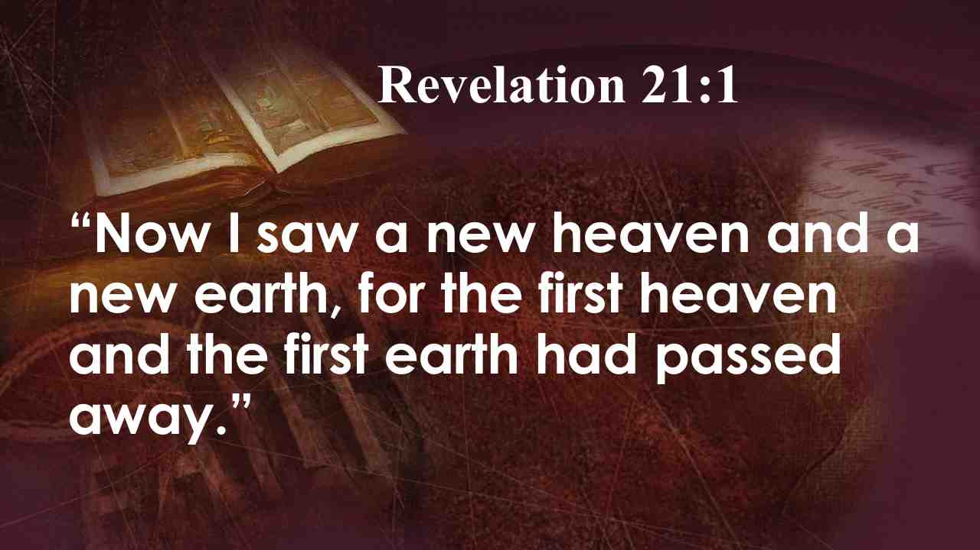 | Иоанн говорит: И увидел я новое небо и новую землю, ибо прежнее небо и прежняя земля миновали, и моря уже нет. Отк. 21:1.
83 | Из обуглившегося пепла Бог создаст новый мир, чистый от пут греха.  Бог показал Исайе картину новой земли. Ибо вот, Я творю новое небо и новую землю, и прежние уже не будут воспоминаемы и не придут на сердце. Ис. 65:17.
84 | Какую славную жизнь Бог обещает спасенным в вечности! Человеческий разум не может постичь ту славу и красоту рая, что Бог готовит для любящих Его и готовых следовать за Ним.  Самое шикарное место для отпуска здесь, на Земле, будет жалким подобием того, что приготовил Бог для Своих верных. И нечестивые захотят всем этим воспользоваться! Но цена была слишком высокой для них, они не пожелали избрать Христа своим Спасителем и Господом. Они променяли вечную жизнь в раю на временные греховные удовольствия. Какой неравноценный обмен!
85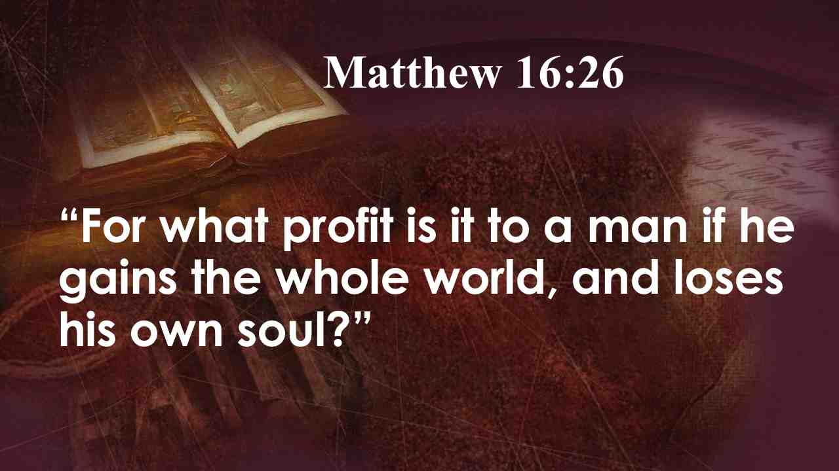 | Как сказал Христос: Какая польза человеку, если он приобретет весь мир, а душе своей повредит?
86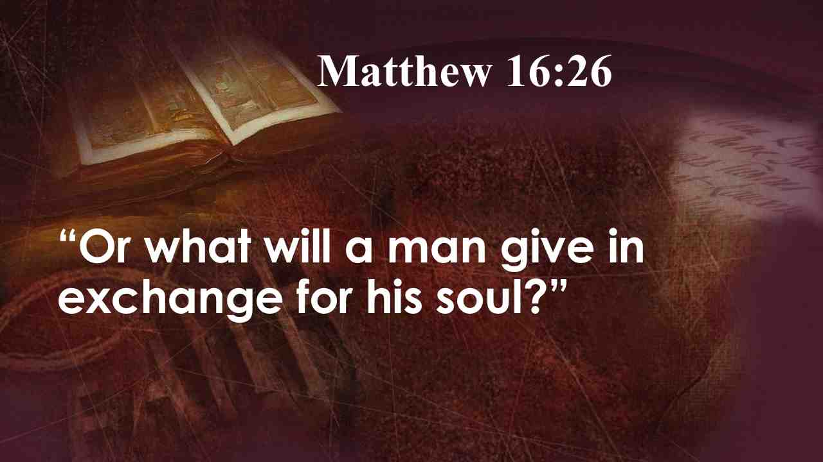 | Или какой выкуп даст человек за душу свою? Мф. 16:26.
87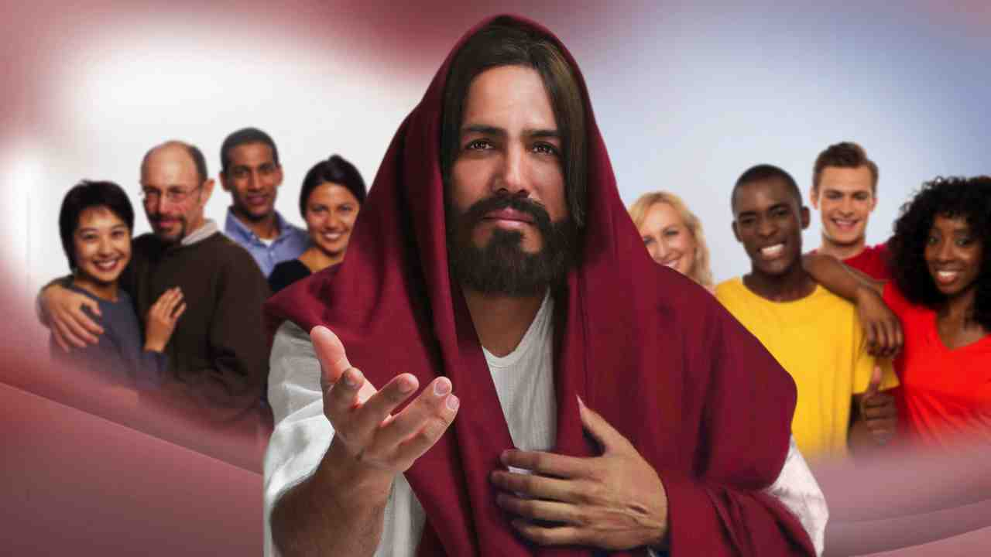 | Независимо от цены, мои друзья, вечная жизнь на Божьей новой Земле будет стоить этого.
 | Призыв и молитва.

